MASARYKOVA UNIVERZITA V BRNĚ

PEDAGOGICKÁ FAKULTA
Katedra výtvarné výchovy

intimní prostor

Diplomová práce
BRNO 2013

Autor práce: Bc. Pavlína Beneschová
Vedoucí práce: Mgr. Petr Kamenický

bibliografický záznam

BENESCHOVÁ, Pavlína. Intimní prostor: Doprovodný text k diplomové práci. Brno: Masarykova univerzita, Fakulta pedagogická, Katedra výtvarné výchovy, 2013. 110 l. Vedoucí diplomové práce Mgr. Petr Kamenický.

anotace
Ve své diplomové práci se věnuji tématu intimity a její interpretace v oblasti výtvarného umění. Prostřednictvím své vlastní tvorby hledám odpověď na otázku, zda existuje v umění prostor pro intimitu. Hlavní část práce tvoří několik cyklů maleb o různých velikostech formátů. V doprovodném textu popisuji etapy vývoje tvorby, myšlenky a pocity, jenž celý proces provázely. Do textu vkládám názornou fotodokumentaci tvorby vlastní i příklady děl autorů, jejichž díla mi byla inspirací.

annotation
In my diploma work I deal with the topic of intimacy and it’s interpretation in section of fine arts. Through my own creation I am searching for an answer to guestion whether is area for intimacy exist in the fine art. The main part of the work create several cycles of paintings of various size. The supporting text describes phases of my creation’s development, the thoughts and feelings, that go along with whole proces. I am insert the visual documentation photos of my creation and ilustrations works of artists which I was inspired.

klíčová slova

Intimita, intimní prostor, vzpomínky, malba, fotografie, pocit, představa.

keywords

Intimacy, intimate area, memories, painting, photo, feeling, image.

prohlášení

Prohlašuji, že jsem diplomovou práci zpracovala samostatně a použila jen prameny uvedené v seznamu literatury.
Souhlasím, aby práce byla uložena na Masarykově univerzitě v Brně v knihovně Pedagogické fakulty a zpřístupněna ke studijním účelům.
Hlavní částí diplomové práce je praktický umělecký výkon – cyklus obrazů. Předložený text má charakter průvodní zprávy k praktické diplomové práci.
Text práce má 74 980 znaků (vč. mezer), tj. 41 normostran.
V Brně dne 20. dubna 2013 | Pavlína Beneschová

poděkování
Můj dík patří především mým rodičům za jejich podporu, lásku a obětavou pomoc. Za trpělivost a ohleduplnost bych ráda poděkovala Viktorovi. Všem svým blízkým děkuji za zdroje inspirace v podobě nezapomenutelných vzpomínek. V neposlední řadě děkuji Mgr. Petru Kamenickému za podnětné myšlenky a připomínky k tvorbě.

obsah

1 úvod - 1 -
2 prostor pro intimitu - 2 -
3 formulace pojmů - 5 -
3.1 intimita - 6 -
3.2 intimní prostor - 8 -
3.3 představa - 11 -
3.4 vzpomínka - 14 -
4 cestou k tématu - 16 -
5 obrazy mysli - 38 -
5.1 význam vzpomínky - 38 -
5.2 fotografie - 41 -
5.3 mezi médii - 48 -
5.4 malba - 53 -
6 na velikosti záleží? - 65 -
7 /ne/potřebnost slov - 79 -
8 závěr - 83 -

motto:
„Pokud by se to vše dalo vyjádřit slovy, nebyl by důvod malovat.“
Edward Hopper

úvod

„V marasmu světa je umění tím, co je schopno otevřít jiné dimenze žití, co je schopno proniknout až do morku duše. Musí to však být děláno celou bytostí – nadoraz.“
Vladimír Kopecký
Ve své diplomové práci se snažím nalézt a následně popsat mapu svého intimního prostoru tak, jak jej vnímám já, z hlediska tvorby. Nejen po stránce tělesné, ale především po stránce psychické. Zasahuje do oblastí myšlenek, pocitů, vztahů, vzpomínek, … Týká se otázek a problematiky, které řeším během celého procesu vzniku maleb. Doprovodný text mojí diplomové práce nemá za úkol pouze suše popisovat a komentovat moji praktickou tvorbu. Jeho podstatou je postihnout globálně moje myšleny a pocity během celého procesu, vzniku i průběhu tvorby. Jaké cesty a postupy jsem volila, o čem jsem uvažovala, než dílo nabylo finální podoby.

prostor pro intimitu

Existuje vůbec v umění prostor pro intimitu?
Tato základní otázka se stala důležitým podnětem a následně východiskem pro volbu tématu mojí diplomové práce. Rozhodnutí věnovat se právě tomuto námětu předcházelo mnoho událostí. Mám na mysli především události v oblasti vlastní tvorby. V následujícím doprovodném textu své diplomové práce budou popsány ty důležitější z nich.
Vždy mne oslovovalo umění, ze kterého jsem cítila jistou autorovu zpověď. Témata, jež vycházejí z hloubi osobní zkušenosti, v nichž autor pootevírá své nitro, nechává diváka nahlédnout. Ovšem, pokud je mi v obraze jednoznačně předloženo tajemství, cítím zklamání, neboť jsem si přála jej sama objevit. Takový obraz mi nemá co nového říci. Jsem od přírody zkoumavý člověk, proto miluji, když je dílo obestřeno nějakou záhadou. A velmi mne baví tajemství mírně poodhalená, ovšem mnohoznačně, tak, aby si přemýšlivý divák dokázal představit nespočet možností skutečnosti.
Já sama v roli umělce mám nutkání si určitou část svých tajemství ponechávat pro sebe, jen pootevřít okénko, nechat nahlédnout, podnítit myšlenky, úvahy a nechat pracovat divákovu fantazii. Kdo má porozumět, porozumí, ostatní si mohou jenom domýšlet.
Stále polemizuji, zda je nutné pochopit původní smysl díla. Možností interpretace je tolik, že si každý může vytvořit svoji vlastní. Ne každý ovšem odhalí smysl této hry, jejímž účelem se může stát nalezení si v díle smyslu svého.
Tím, že nechám pootevřený svůj intimní prostor, chci pootevřít také intimní prostory ostatních. Naše intimní prostory se mohou navzájem ovlivňovat, aniž bychom si museli nutně předávat intimní informace. Zajímají mne reakce, ale stačí i jenom to, když prostřednictvím percepce uměleckého díla začne dotyčný o okolnostech jeho vzniku uvažovat.
Je bez diskuze, že v okamžiku vnímání obrazu je divák na dílo napojen a tvoří se tak vzájemný intimní vztah mezi nimi. Proto mne zajímají následující otázky:

Ztotožní se divák s dílem autora otevírajícího tajemství svojí intimity? Není to potom soukromá záležitost autora? Může intimní dílo oslovit i širší obecenstvo, než jen pár lidí, kteří se pohybují v umělcově blízkosti, tudíž znají okolnosti vzniku díla, jeho příběh? Příliš intimní, osobní a subjektivní příběh nemusí být veřejnosti čitelný. A je v tomto případě důležité, aby veřejnost porozuměla? Je pravda, že každý autor tvoří především pro sebe, ale kde se nachází hranice?
Toto jsou otázky, které podnítily můj zájem zabývat se zvoleným tématem. Odpovědi na ně se snažím hledat především prostřednictvím vlastní tvorby, jejíž obsah se postupně zformoval k námětům velmi osobním až intimním. Během tohoto procesu se objevovaly momenty, díky nimž jsem vyzkoušela různé technologie vizuálního vyjádření, neomezila se výhradně na médium malby. Nasměrovaly vývoj mojí tvorby, určily cestu, kterou bych se měla ubírat.

formulace pojmů:

Zde se pokusím definovat několik pojmů, jejichž význam je pro text mojí diplomové práce klíčový, stejně jako pro koncept samotné tvorby. Každý z těchto pojmů byl v minulosti jistě již mnohokrát formulován odborníky. S některými z těchto definic či myšlenek souhlasím a dovoluji si použít je coby oporu pro své vlastní vysvětlení. Jakkoli mohou být vědecké a odborné formulace objektivně přesné, pro správné porozumění textu mojí diplomové práce považuji za nutné doplnit tyto také vyjádřením vlastního pohledu. Obecný význam většiny těchto pojmů bývá obvykle znám. Mohl by tudíž někdo jejich vysvětlení považovat za zbytečné plýtvání slovy. Nesouhlasím. Protože významy těchto výrazů jsou velmi abstraktní, mohlo by běžné chápání jejich obsahu sklouznout k přílišné obecnosti či povrchnosti a posunout tak smysl celého textu, jenž o nich hovoří. Hranice významů těchto pojmů se mi jeví velmi nestálé, proto se na tomto místě pokusím co nejpřesněji slovy vyjádřit, jak jejich význam vnímám já.

intimita

“Definic intimity lze nalézt celou řadu a nejsou vždy jednotné, což je důsledkem složitosti jejího konceptu.”
Mně velmi blízký popis intimity jsem nalezla v článku časopisu Fotograf. Týkal se intimní interakce mezi divákem a vystaveným dílem, (konkrétně fotografie), vzhledem k velikosti rozměrů díla. K tomuto problému se v textu dostanu později.
„…intimitu lze jen stěží definovat. Víte, co to je, když ji cítíte – když máte pocit osobního, privátního vztahu s jinou osobou či věcí, vzájemně do sebe citově investujete – avšak stále zůstává mlhavou, nepopsatelnou zkušeností, již lze často změřit spíše na rovině těla nežli intelektu. Je také jednou z těch zkušeností, k jakým nedojde, nejste-li jim sami otevřeni. Intimita je vždy něčím navíc.“
Často bývá intimita spojována především se sexualitou a se vztahy, zejména ve významu tělesnosti. Já intimitu ve své práci, také v životě nevnímám jenom jako pouhou fyzickou blízkost. Zobrazováním subjektivního pojetí intimity vlastně pátrám po rovnováze a záchytném bodě ve vztahu k vlastní osobě. Tvorba je mi důležitým prostředkem ke snadnější orientaci ve spletích vlastního nitra. Pomáhá mi ujasnit si vztah ke svému vnitřnímu světu i ke světu vnějšímu a lépe se vyrovnat s rozdíly mezi nimi. Intimita, tak, jak ji chápu já, úzce souvisí a dotýká se osobního prostoru jedince, jeho vztahů a dějů odehrávajících se v něm. Sama si tento pojem úzce spojuji s formováním identity.

Olbram Zoubek:
„Skrze své sochy se snažím vyznat ve světě a v sobě“

intimní prostor
„Prostor sám o sobě, jako pojem spirituální, hranice nemá. Jakékoliv vytváření bariér, a jeho limitování, je v podstatě ‚civilizační nemocí‘. Jakýmsi mezioborovým konvenčním stereotypem.“
Nechci zde opakovat psychologické nebo sociologické definice intimního prostoru právě z hlediska jeho mantinelů. Mimo jiné také proto, že rozsah těchto hranic je dosti individuální a každý člověk je obvykle sám dokáže bezpečně identifikovat. Více, než analýzou definic z oboru psychologie se budu zabývat intimitou a intimním prostorem v kontextu výtvarného umění.

V úvodu své knihy Myšlenky moderních malířů Miroslav Lamač píše:
„Od renesance uvažuje umělec stále intenzívněji sám o sobě, zamýšlí se nad podstatou i smyslem své tvůrčí činnosti, snaží se postihnout její vnitřní logiku, definovat zákonitosti, které ji ovládají.“
„Od renesance je autointerpretační teorie součástí procesu sebeuvědomování umělce jako svobodného tvůrčího individua.“
S nástupem moderního malířství stále více umělců dovoluje diváku nahlédnout do tajů svého osobního života. Prostřednictvím své tvorby pootevírá dveře do prostor, které z hlediska historického vývoje výtvarného umění byly v minulosti diváku uzavřeny. Umění už není jenom pouhým prostředkem pro reprezentaci. Začíná být také nástrojem komunikace umělce s veřejným světem, způsobem jak vyjádřit vlastní názor. Stále důležitější pro pochopení autorovy tvorby se stává také znalost jeho práce v celém kontextu jeho osobního života. Když umělec začne přemýšlet o sobě, smyslu své tvorby, začne sám sebe vnímat jako nepostradatelný článek v utváření vizuální kultury, začne být pro něj tvorba jeho nezbytnou privátní záležitostí, umožňující mu mimo jiné také jeho osobnostní růst, je jen otázkou času, kdy se začne otevírat společnosti své nitro a začne používat také jako nástroj tvorby intimitu. Dle mého názoru, do všeho, co člověk vytváří, promítá něco ze sebe samého, i když to tak na první pohled nemusí vypadat.

„Každý potřebuje víc prostoru, než potřebuje.“
Václav Stratil

představa
„Duševní zobrazení nepřítomného předmětu. Na rozdíl od myšlenky, která je abstraktnější, představa si zachovává něco konkrétního. Rodí se ze spontánní činnosti ducha a z dřívější analýzy, nelze ji podrobit pozorování tak jako předmět, jejž nemůže nahradit. Je pouze iluzí předmětu, jeho nepřesnou vzpomínkou. Často také je představa původním výtvorem, zpracovaným na základě různých vzpomínek, které se spojují dohromady.“
Představy vystupují z mysli jako reprodukční obrazy jednotlivých objektů, ale nikoli izolovaně, nýbrž v celých řetězcích, v nichž jedna představa vyvolává jinou. Představy, které byly kdysi ve vědomí současně, mají tendenci současně se vyvolávat, nebo taky představa vyvolává představu obsahově podobnou.
Psycholog Sergej Leonidovič Rubinštejn uvádí: „Představa je reprodukovaný obraz předmětu, založený na naší minulé zkušenosti... Představy jsou obrazy.” Tyto obrazy mají povahu subjektivity a vztahují se k subjektivnímu světu mysli.
Moje vlastní představy, zejména představy vzpomínek, či prvotní představy malby, než začnu tvořit, vidím docela jasně. Avšak jakmile je začnu přenášet na plátno, do jejich hmotné podoby, nezůstávají v mojí mysli vždy totožné. Vyznačují se značnou nestálostí, mění se, reagují na svoji již zhmotnělou formu. Dokud ještě dřímají v iluzivním světě mojí fantazie, podoba některých jejich fragmentů a detailů je dosti neurčitá. Tím mi vlastně moje představy a fantazie poskytují určitou volnost a svobodu jejich budoucího vyobrazení. Naučila jsem se proto nezlobit se na sebe za nedodržení původní vize. Tvorbu vnímám jako proces velmi dynamický. Je mým úkolem a potěšením kreativně reagovat na vzniklou situaci. Proto moje představy nemohou zestárnout. Mění se, ztrácejí se, rozplývají a znovu skládají do jiných, ač podobných, obrazců. Vždy je na nich něco nového. S ohledem na veškerou dynamiku tohoto procesu, je mým záměrem zachovat v obraze původní dojem představy.
O funkci představ píše Nakonečný v jeho Encyklopedii obecné psychologie: „Člověk nežije pouze v přítomném okamžiku, ale také v minulosti a v budoucnosti. K minulosti se vrací vzpomínkami na to, co prožil, k budoucnosti se vztahuje sněním, vyvoláváním představ určitých plánů. Představy se stávají nástrojem myšlení - něco se nemusí provádět, lze si to jen představit. V průběhu činnosti vznikají důležité představy-cíle, které se podílejí na regulaci chování.“

vzpomínka
„To, co se z minulosti vrací do mysli. Vzpomínka neexistuje sama o sobě, je to projev ducha, který rekonstruuje minulost a znovu ji prožívá vycházeje z přítomnosti. Vyvolaná vzpomínka není nikdy přesná, je to vždy interpretace, schematizace skutečnosti.“
Vybavením vzpomínky si oživujeme minulý zážitek. Vzpomínky nikdy nejsou přesným zachycením v minulosti prožité reality, vždy jsou do jisté míry přetvářeny vlivem schopnosti zapomínat. Vzpomínka je pouhým subjektivním otiskem skutečnosti zanechaným v naší paměti. Každou vyvolanou vzpomínku je možné mít spojenou s určitým citovým, emočním prožitkem, který vzniká v okamžiku vytvoření paměťového vtisku, ale zároveň se dynamicky mění i v závislosti na emočním rozpoložení v okamžiku vybavení.

Podle Sterna(1950) se vzpomínky vyznačují dvěma podstatnými znaky – vědomým vztahem k minulosti a konkrétní jedinečností obsahu: „V každé vzpomínkové představě je zpřítomněn individuální kus minulosti jako minulosti... Vzpomínka je personálně historický postoj vědomí.“
Minulost je ve vzpomínce zpřítomněna, což je možné jen díky kontinuitě individuálního života. Je to pronikání k minulému z přítomného. Proud života jakoby se obrátil a tekl zpět, proto má vzpomínka pro jedince význam jako stále se něco uskutečňujícího, znovu prožívá minulé. V každé vzpomínce je obsažen vztah k sobě, je to zpřítomňování minulosti. Vzpomínka však není pouhou reprodukcí toho, co bylo prožito, sama je již přítomným zpracováním minulosti, která v ní často dostává jiný smysl, může být do jisté míry deformována. Minulé je prožíváno v nových souvislostech, protože je doplněno navíc o emoce pociťované v přítomnosti.
Důvodem, proč se zde tak dopodrobna snažím o popis pojmů, jako je vzpomínka, či představa, je fakt, že pro vznik námětů mnoha mých posledních maleb jsou hlavní podstatou.

cestou k tématu

„Umění, aby bylo pravdivé, musí vycházet ze základu vlastního prožitku. Aby získalo autentičnost, musí být podloženo vlastní zkušeností. Vnímám umění jako jednu z cest k sebepoznání. Kladení otázek a hledání odpovědí, které se nevyhnutelně opakují. Hledání, jehož cíl nelze pojmenovat jedním slovem. Tento proces hledání sebe sama, de facto, nikdy nekončí. Já mám pocit, že pořád hledám. Většinou ani přesně nevím, co to vlastně je. Ale když pracuji, mám pocit, že něco nalézám. Ke své práci potřebuji důvod a obsah. Tedy osobní identifikaci. …krása není hlavní cíl…Ale globálně umění krásu obsahuje, byť její interpretace zůstává značně subjektivní.“
Richard Kočí
Abych objevila meze svého intimního prostoru a dokázala se v něm orientovat, podnikala jsem mnoho, často zoufalých a nemoudrých kroků. Kořeny těchto mých snah o nalezení vlastní identity a vymezení osobního intimního prostoru sahají, kam až si vzpomínám, do raného dětství. Již od novorozeneckého věku jsem rodičům dávala najevo, že nebudu dělat to, co zrovna chtějí oni, že manipulace se mnou nebude jednoduchá. Už jako kojenec jsem se v rámci svých možností stavěla do opozice. Snad se mi nelíbilo, že jenom kvůli tomu, že jsem roztomilé miminko, a navíc prvorozené, by měli mít všichni právo si mě pochovat. Na protest jsem se vzpírala a odtahovala. Snahami prosadit za každou cenu svůj aktuální zájem jsem rodiče přiváděla k šílenství. Ve své umíněnosti jsem vyvinula a postupně dovedla k dokonalosti metody, díky nimž moje zájmy často zvítězily. Nejeden kolemjdoucí v parku kroutil hlavou nad matkou tyrankou, při pohledu na dítě ležící v červené kombinézce se sněhuláčkem uprostřed cesty, zuřivě kopající nožičkami a bušící pěstičkami do země, jež se slzami tryskajícími proudem vřeští tak, jako by bylo přinejmenším vražděno. Smekám před trpělivostí rodičky, která s druhým dítětem v kočáru čekala kdesi za keřem, až se červená koule řevem vyčerpá, posbírá se z promrzlé země a začne hledat maminku, tentokrát znovu plačíc, protože ji nikde nevidí.
V oblasti tvorby jsem o svém intimním prostoru a jeho vymezování začala přemýšlet až poměrně pozdě. I když podvědomé snahy si vybavuji už na základní škole. Možná, že na tuto skutečnost mohl mít určitý vliv charakter mého studia na střední umělecké škole. Zde jsme dostávali úkoly a témata technického rázu, s cílem naučit nás dokonale řemeslné zručnosti. Význam tématu, byl, myslím si, dosti opomenut. Usilovným přemýšlením, jak se stanoveným tématům vyhnout, či se s nimi nějak poprat, mne ani nenapadlo zabývat se vlastní identitou. Na vlastní identitu jaksi nezbyl prostor. Až při studiu na vysoké škole jsem zjistila, že téma nemusí být mým nepřítelem, ale naopak potřebným vodítkem tvorby. Když člověk naslouchá, zbytečně neláme nic přes koleno, téma si jej najde samo. Z vlastní zkušenosti vím, že nejdůležitější je začít oblastí, která mě v daném okamžiku zajímá nejvíce. Nemá smysl se pouštět do témat, k nimž člověk nemá vztah. Prošla jsem samozřejmě obdobími tápajícími a téma hledajícími. V té době vzniklo pár jednotlivých děl, která mi v mém tvůrčím vývoji nebyla nijak zvláštním přínosem. S časovým odstupem je sama hodnotím nepříliš pozitivně.
Marné pátrání po vhodném tématu mne donutilo začít u sebe. Pokud nenacházím inspiraci zvenčí, okolo sebe, jsem nejspíš zaslepena a zablokována někde uvnitř. Moje původně dobře započatá a rozvinutá abstraktní malba se bohužel vyčerpala a rozplynula v beznaději jednotlivých obrazů postrádajících smysl v rámci celku. Původní téma se rozmázlo do ztracena a natolik se mi nakonec odcizilo, že jsem byla nucena udělat radikální řez. Tlustou čáru, úplně změnit přístup k malbě. Znovu jsem začínala od začátku. I když obohacena předchozími zkušenostmi. Chtěla jsem hlavně malovat. Po delším období rastrování mi chyběla rozmáchlá malířská gesta. Vadilo mi, že moje poslední téma nebylo ani trochu osobní. Což není pravda, když teď o tom přemýšlím, jenom jsem nebyla schopna o téma dostatečně pečovat a rozvinout jej správným směrem. Nyní jsem přesvědčena, že dobře zvolené téma nelze vyčerpat. Jedině tím způsobem, že se přirozeně přelije do jiného, souvisejícího, ale již aktuálnějšího námětu. Myslím, že této dovednosti jsem se ještě nenaučila. Jistě tento um souvisí se zodpovědností malířského přístupu.
Tolik jsem toužila zabývat se náměty více osobními, než dosud, až jsem se do nich vrhala po hlavě, bez rozmyslu. Bez nezbytného odstupu. Veškerou svoji činnost, včetně té umělecké, jsem směřovala k obnově emocí. Nabyla jsem přesvědčení, že se mohu konečně volně nadechnout. Měla jsem pocit volnosti, svobody. Bohužel, asi jen do třetího obrazu v řadě. Čtvrtý se mi dlouho nedařilo domalovat a nejspíš jsem jej utahala. Neuváženě jsem kombinovala barvy. Barevnost celého cyklu jsem omezila jen na pár odstínů, což se mi vymstilo. Nyní už chápu nutnost v každé další malbě objevit něco nového. Bez přicházení nových zkušeností se z milované malby stane rutinní práce postrádající přínos.

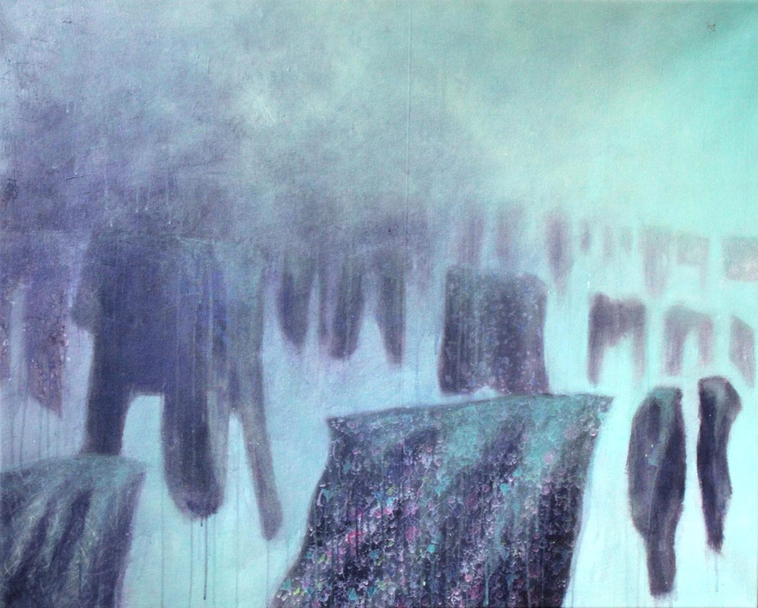
Prádlo, 100x125, akryl na plátně
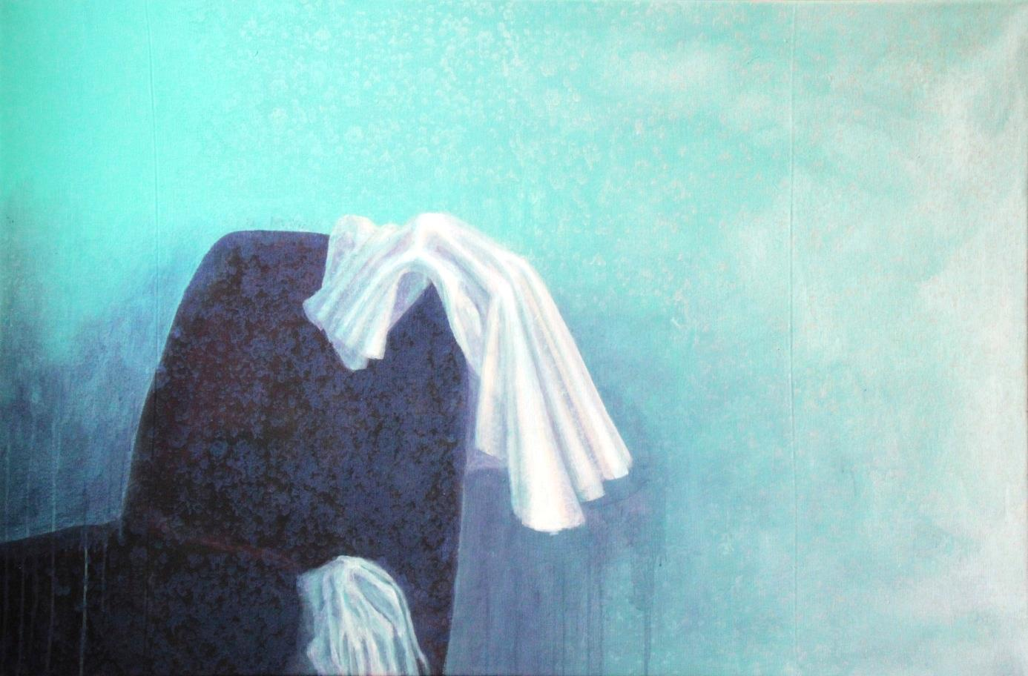
Bez názvu, 100x150, akryl na plátně
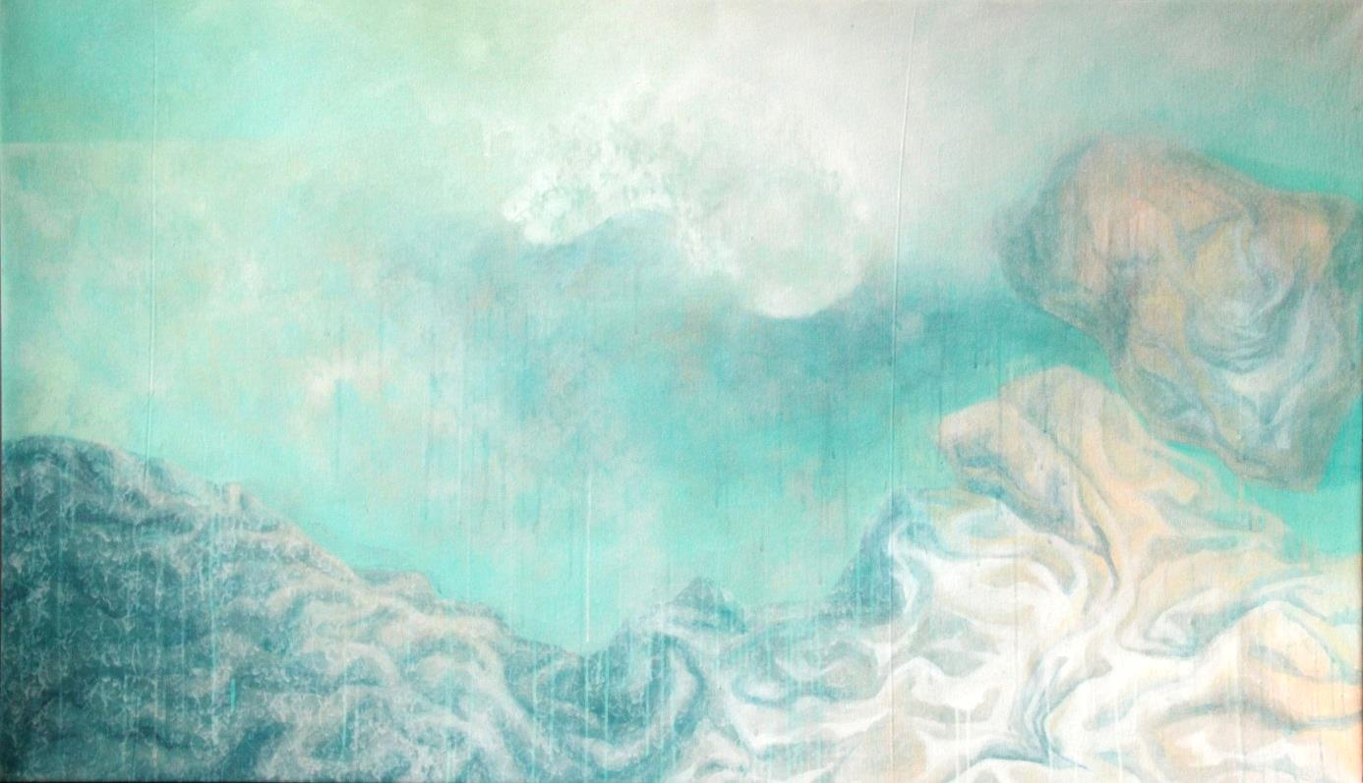
Bez názvu,100x170, akryl a sprej na plátně
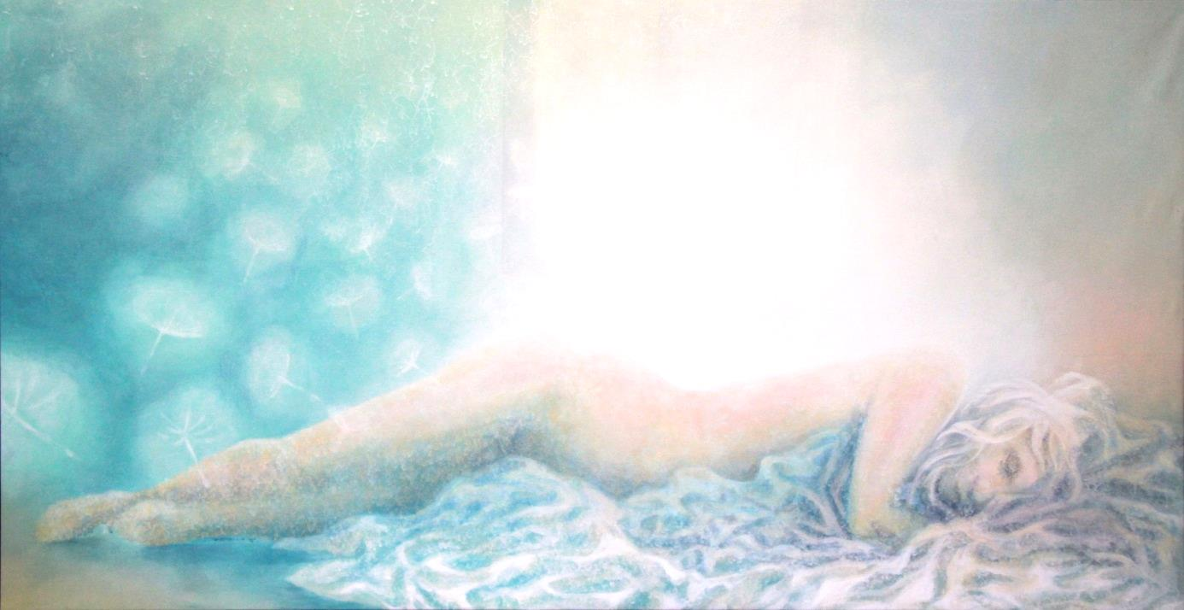
Bez názvu, 110x210, akryl a sprej na plátně

Zbrklou dychtivostí po vyobrazení niterných emocí se cesta mojí tvorby ocitla ve slepé uličce. Zapomněla jsem se kontrolovat. Poslední malby byly natolik subjektivní, že jsem najednou nebyla schopna na ně navázat. Byly plné osobních a intimních symbolů postrádajících obecnou platnost. Jistá forma introspekce. Avšak natolik jednostranně zaměřená, že kromě osobního hlediska neobsahovala snad žádnou jinou hodnotu. Náhle neexistovalo žádné téma. Rozplynulo se v nehmatatelné, neinterpretovatelné fragmenty.
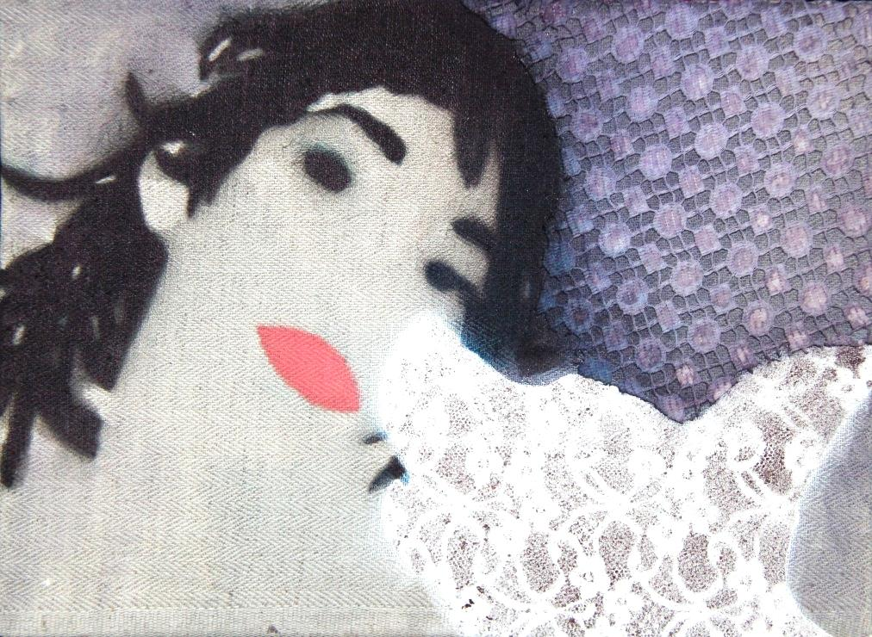
Feny, 21x28, kombinovaná technika na plátně
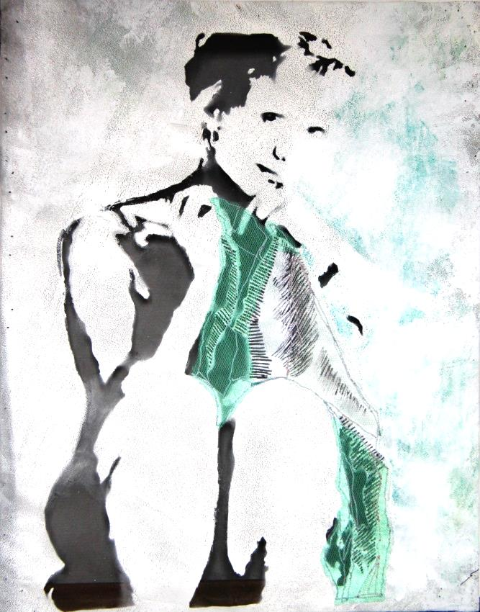
Maternity, 37x29, kombinovaná technika, syntetická organza
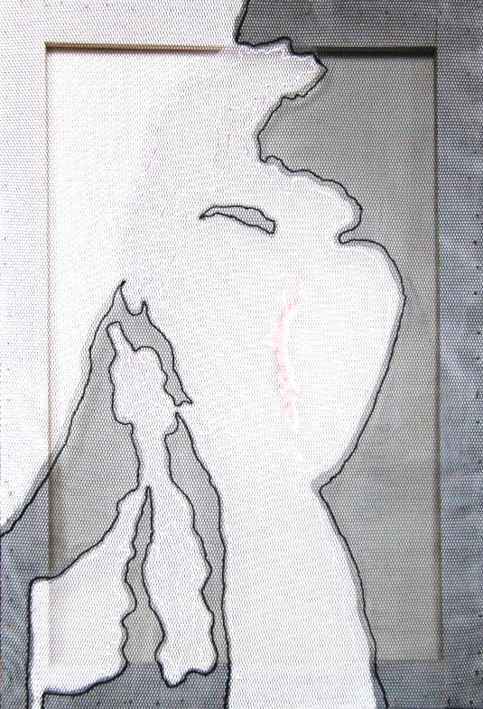
Bez názvu, 30x20,5, sprej, syntetická organza, tyl

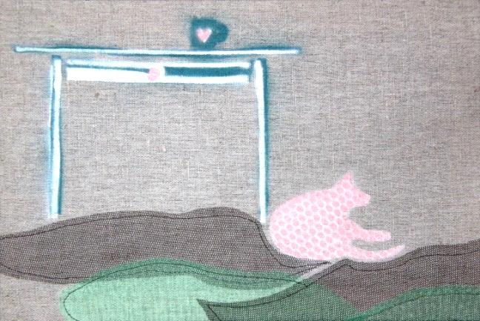
Bez názvu, 20x30, kombinovaná technika na plátně
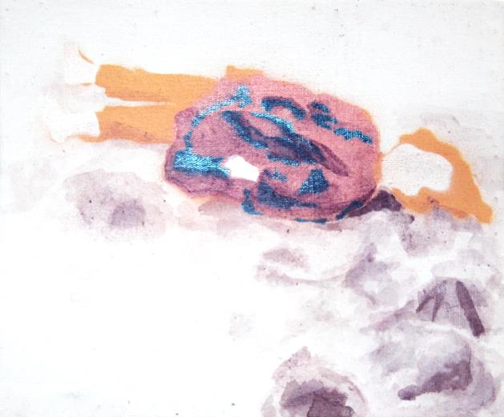
Bez názvu, 20,5x25, akryl a sprej na plátně

O absenci tématu a přílišnému zaobírání se sebou se zmiňuje Pierre Bonnard:
„Jestliže na vše zapomeneme, zůstane pouze já, a to nestačí. Vždycky musíme mít námět, třeba sebenepatrnější, a tak si zachovat dotyk se zemí.“
Chvíli jsem byla bezradná, než jsem si uvědomila, jak důležitá může být konfrontace intimních pocitů s okolním světem.
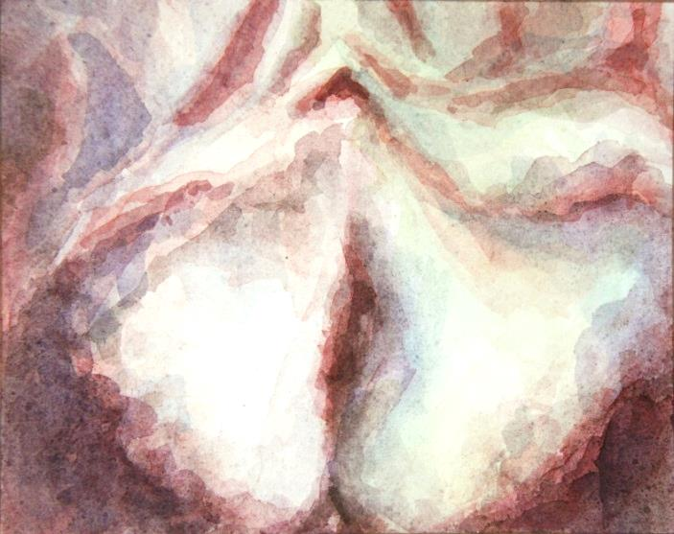
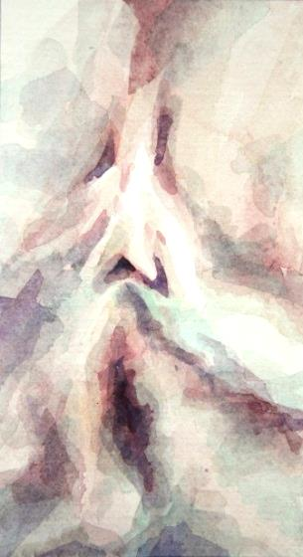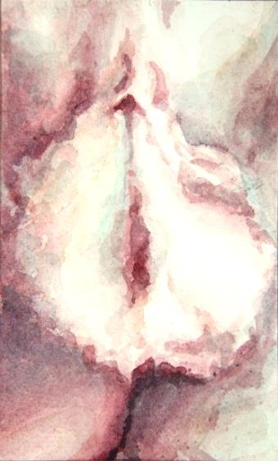
Květy, 20x11, 20x12, 16x20,5, akvarel na papíře
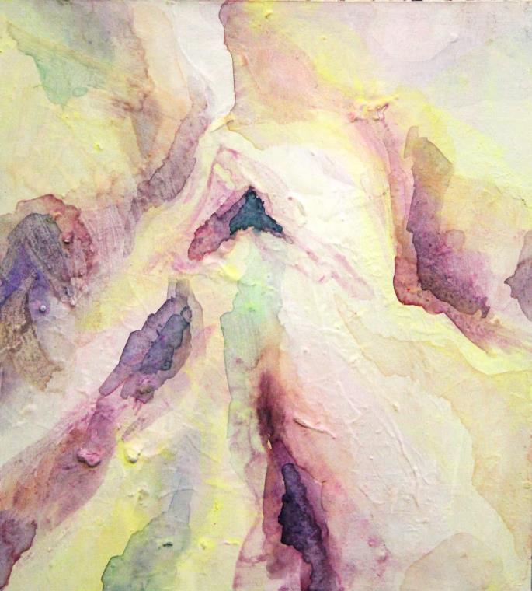 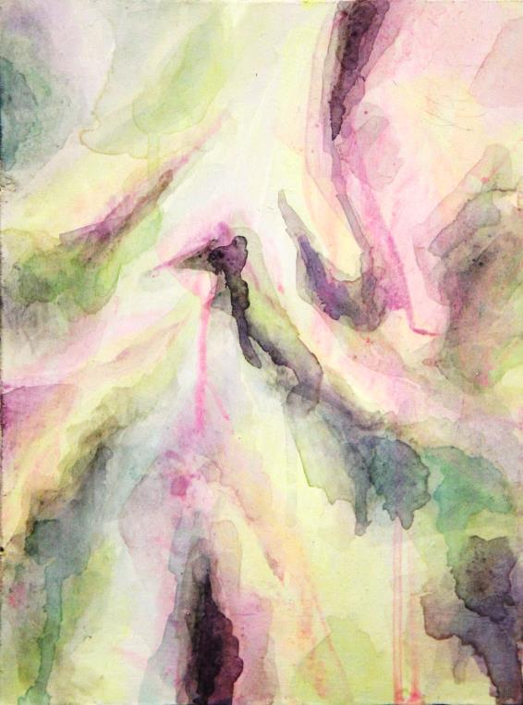
Květy, 36x32,5 a 32x24, akryl na sololitu

„Jakkoli široký či hluboký je náš svět vnitřní, je to jen jedna část, která se stává úplnou teprve reflexí onoho velkého světa vnějšího – se všemi jeho atributy, banálními příhodami jeho obyvatel i nekonečnem vesmíru…“
Myslím, že Vladimír Havlík měl na mysli důležitost odstupu. Bez určitého odstupu a jisté míry sebekontroly, hrozí nebezpečí zabředávání do vlastních myšlenek a niterních pocitů, které člověka nakonec nemilosrdně pohltí. Bez dovednosti kritického pohledu na vlastní dílo není autor schopen rozeznat jeho kvality. Myslím, že soudnost je zde žádoucí. Bohužel, vím, o čem mluvím. Moje vlastní nekritičnost posun mojí tvorby výrazně zabrzdila, vlastně jej vrátila směrem zpět o několik vývojových etap. Zahleděna pouze ve svůj svět vnitřní, bez reflexe světa okolního, jsem opustila dosavadní pracně vybudované hodnoty, a zaslepena jsem byla nucena přeskočit na úplně jiný břeh. Kroky, které následovaly, by se daly označit spíše za zoufalé pokusy násilně dotlačit směr vlastní tvorby do krajních mezí.

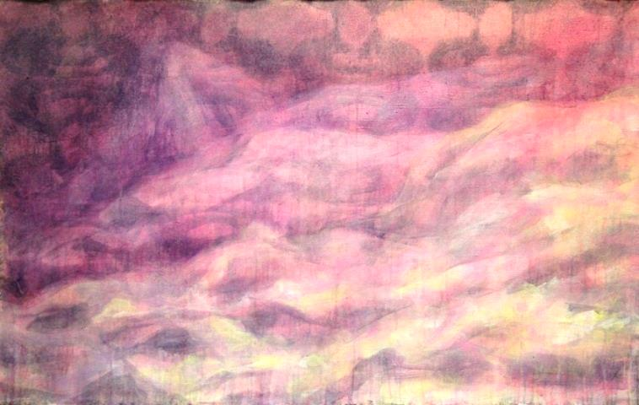
Bez názvu, 80x130, akryl na plátně
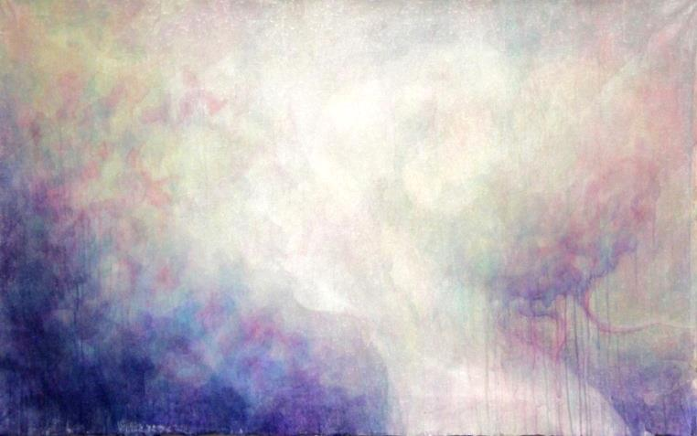
Bez názvu, 100x160, akryl na plátně
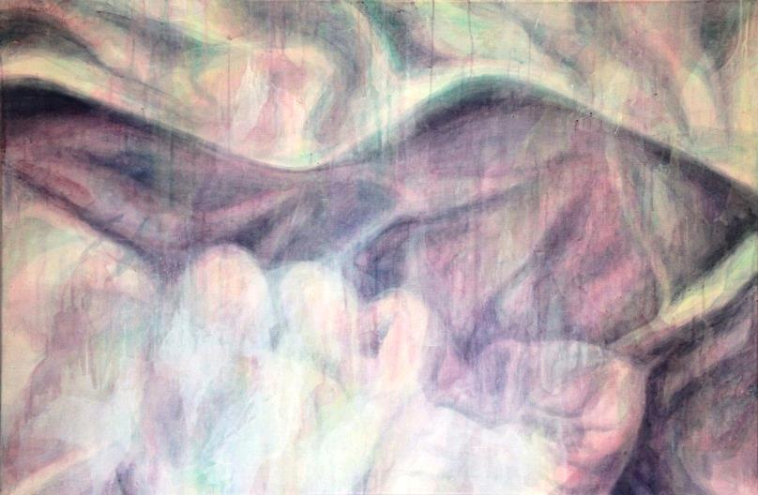
Bez názvu, 90x135, akryl na plátně

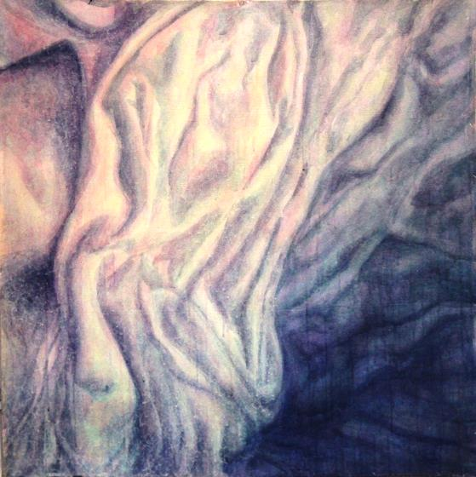
Bez názvu, 110x110, akryl na plátně
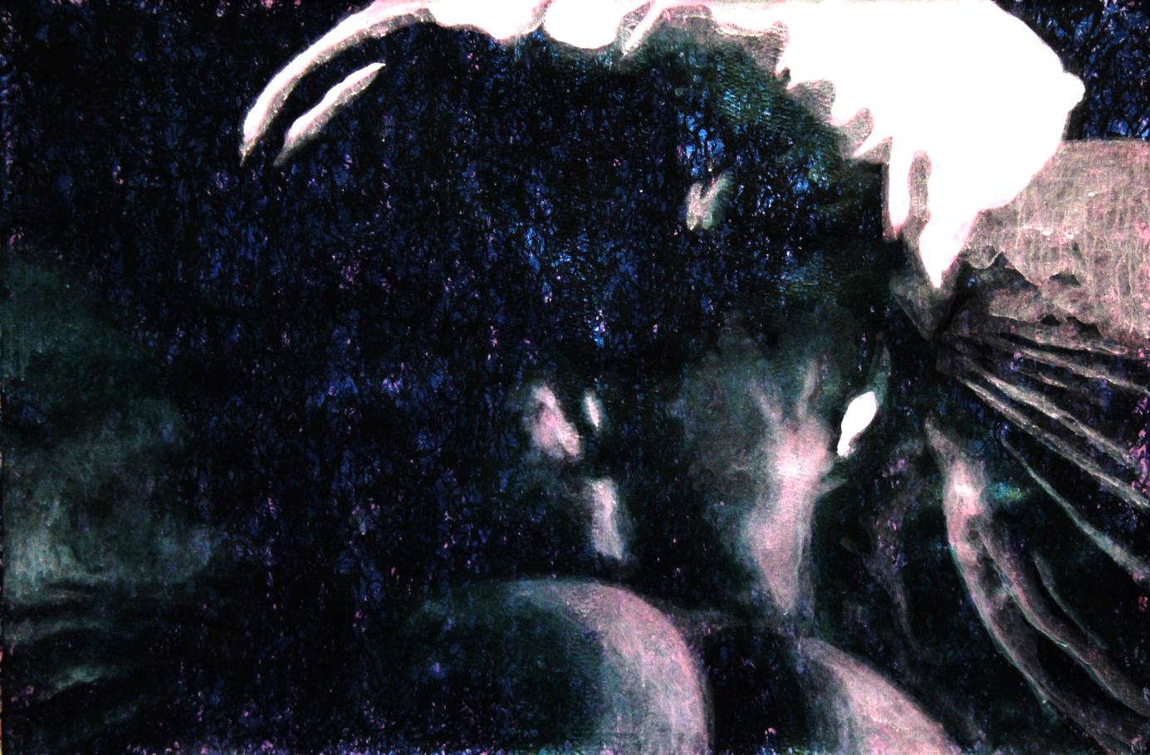
Bez názvu, 85x125, akryl na plátně
Přenesením se přes malbu inspirovanou vnitřním rozpoložením, místy až zmítaným emocemi, nacházím klid, harmonické východisko, zakotvení a oporu v jiném zákoutí svého osobního intimního prostoru, v bezpečném světě vzpomínek.

obrazy mysli

„Vzpomínky nám zkrášlují život, ale jen zapomínání ho činí snesitelným.“
Honoré de Balzac

význam vzpomínky

Tím, že se zpětně snažím o rekapitulaci svého zkoumání vlastní identity, osobního a intimního prostoru, nemohu opomenout význam vzpomínky. Ve vzpomínkách uchovávám střípky své minulosti. Jsem osobou založenou především vizuálně. Děj odehrávající se kolem mne nejintenzivněji vnímám zrakem. Tyto obrazy ukládám do vizuální paměti, odkud jsem schopna si je zpětně vybavit i po nějaké době. Moje vzpomínky se tedy nejčastěji vážou k dříve viděnému obrazu. K vizuální vzpomínce je možné mít zafixovaný určitý pocit, který si vybavíme společně s obrazem vzpomínky. Vizuální vzpomínku mohou mít dva nebo více lidí identickou, ale pocit, který se k ní váže, je pro každého jedinečný, protože stejné situace mohou různí jedinci vnímat odlišně. Tím se vzpomínky stávají velice intimní, subjektivní záležitostí, neboť pocit, který si spojujeme s obrazem v naší mysli, je tak subjektivní a vázaný na naše prožitky, že jej lze jen těžko slovy interpretovat přesně. Protože je pro mne vzpomínka vysoce intimní záležitostí, hledám možnosti a způsoby jejího zachycení a uchování.
Jednou z možností interpretace vzpomínek je malba. Pomocí malby lze zobrazit vizuální obraz mysli, vzpomínku založenou na vizuálním základě. Z pocitové vzpomínky lze sestavit vizuální obraz. Často jej mám zkreslený, zjednodušený, subjektivní, uměle vytvořená subjektivní skutečnost, která se nestala, nebo je její obsah, někdy i význam vědomím pozměněn. Vizuální vzpomínky, ač jsou skutečnější, konkrétnější, bývají rovněž pozměněny. Jejich obrysy pozbydou zřetelnosti, hrany se zaoblí, vzpomínka se zahalí do mlhy, ze které v určitých momentech jemně vystupují konkrétní detaily. Čím jsou vzpomínky starší, tím méně zřetelné a mlhavé jsou. Jejich významy mohou být tak zkreslené subjektivním vnímáním, že si vlastně pamatujeme to, co se ve skutečnosti nestalo, nebo se to stalo jinak. Jistě si každý z nás dokáže vzpomenout na vyhrocené situace, kdy se s někým neshodne na nějaké maličkosti z minulosti. Každý je přesvědčen o vlastní pravdě, a tak je schopen se pohádat s druhou stranou, která tvrdí opak. Často tato situace nemá řešení, neboť oba jsou přesvědčeni o své pravdě. A oba jsou v právu. To jenom jejich vzpomínky zkreslil čas a odlišné vnímání.
„Vzpomínky si člověk vlastně vytváří a na to často zapomíná. Vztahují se k tomu, co vytváří, v té chvíli, z té zkušenosti, ale ze své jakoby jiné zkušenosti, než to prožíval. To je věc, která je hodně přitažlivá a zajímavá. Jakým způsobem ty vzpomínky, který vznikají ve chvíli, kdy začneme vzpomínat, ovlivňují to, co si o sobě myslíme, že se tam odehrávalo tenkrát.“
Josef Bolf

fotografie

Jednou z nejspolehlivějších možností, jak zaznamenat obrazy vzpomínek, je fotografie. Běžně používaná dokumentární fotografie zachycuje realitu tak, jak se opravdu stala. Nemá ambice skutečnost jakkoli přikreslovat. Je schopna zaznamenat moment, neopakovatelný okamžik, který by bez zachycení fotoaparátem mohl upadnout v zapomnění, či dokonce zůstat bez povšimnutí. Ráda si všímám neobvyklých momentů, zvláštních detailů, bizarních situací a baví mě je zaznamenávat.
Několikrát jsem již měla možnost prožívat události pohledem skrz hledáček fotoaparátu. Občas mne někdo z mých přátel či známých požádá o fotodokumentaci. Po několika takovýchto zkušenostech si stále silněji uvědomuji, že můj pohled na situaci je jiný, než pohled přímých účastníků. Musím zůstávat stále v pozoru, aby mi neuniknul žádný zajímavý moment. Nejenže stojím tak trochu mimo dění, ale zdá se, jakoby hledáček fotoaparátu sloužil jako jakýsi filtr, který přetváří subjektivní zážitky v objektivní. Je zřejmé, že fotograf vnímá situace odlišně. K jeho oku dopadá obraz skutečnosti zmenšený, což vytváří jistý odstup. Fotograf posuzuje tento obraz jako celek, hodnotí jeho kompozici, barvy, světlo, atd. Tím získává odstup, neboli ztrácí úzký vztah k přítomnému dění. Tento jev hodnotím kladně. Neboť jsem-li schopná na své dílo nahlížet s odstupem, jsem také schopná jej hodnotit a posoudit, zda je prezentovatelné. Tuto schopnost, zřejmě, soudě podle fotek často zveřejňovaných a vystavovaných na internetových sociálních sítích, mnoho lidí postrádá.
Obdivuji autory, kteří dokáží dokonale vystihnout odehrávající se situaci, dostat se pod povrch obrazu, proniknout až do hloubi mezilidských vztahů, přitom si zachovat odstup a výslednou fotografii hodnotit kriticky. Myslím, že to dovede málokterý fotograf. Mnoho dokumentárních fotografů jen žurnalistickým způsobem suše popisuje průběh a vývoj události, málokdy se dostanou hlouběji.
Samozřejmě jde o to, jakým způsobem o fotografické práci přemýšlíte. Vytvořit fotografie, které nejsou pouze záznamem, popisem, vyžaduje o mnoho více času a trpělivosti. Jak říká dokumentární fotograf, Jindřich Štreit, jde o zodpovědnost vůči umění, zodpovědnost vůči život. Sám je ochoten svým projektům obětovat nadstandardně mnoho času i myšlenek. Než vzniknou první snímky, týdny i měsíce tráví s fotografovanými lidmi v jejich prostředí. Sdílejí s ním svoje prožitky, problémy. Díky tomuto lidskému přístupu je mu dovoleno nahlédnout a zachytit tak pravdivou podstatu, přirozenost, bez póz a přetvářky. Takto mohou vznikat fotografie, ze kterých vyzařuje opravdovost, intimita, něha. „Já si myslím, že i v umění by měly být spíše ty kladné věci zdůrazněny, a dávat tomu divákovi takový pocit jistoty a těch pozitivních vztahů.“
Ve své práci vyzdvihuje důležitost etiky. Na člověka pohlíží z té lepší, lidské stránky, nemá tendenci ve svých fotkách někoho degradovat, nebo mu ubližovat. Sílu své fotografie shledává v zachycení obyčejného života obyčejných lidí v obyčejných situacích. Hledáním této pravdy se dostává pod povrch celého života. Zaměřuje se především na mezilidské vztahy, vztah člověka ke krajině a k prostředí. O umění fotografie Štreit říká, že všechno už bylo jednou vyfotografováno, proto nelze čekat, že někdo přijde s něčím novým, co tu ještě nebylo. Proto je pro něj důležité stále rozšiřovat, prohlubovat téma a ve své tvorbě stále něco objevovat, stále přicházet s něčím, co posouvá laťku výš.
Tyto jeho myšlenky a způsob jeho práce jsou mi velmi blízké. Štreit sice mluví o umění fotografie, já si však myslím, že je toto tvrzení platné pro celé výtvarné umění a pro malbu především. Nejen jeho fotografie, ale hlavně proces jejich vzniku patří k důvodům, proč považuji Jindřicha Štreita za ikonu současné české dokumentární fotografické tvorby.

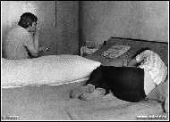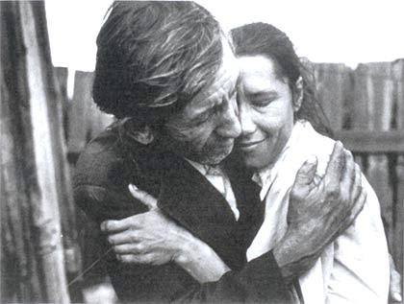

Křížov, 1983 Na konci světa, Kižinga, Burjatsko, Sibiř, 1997
Jindřich Štreit se stále drží hodnot klasického principu analogové fotografie, jeho obrazy jsou černobílé. Sám autor k volbě barevnosti fotografií říká, že barevná fotografie je popisnější, ale černobílá pravdivější. Ačkoli mám černobílé fotografie i monochromní obrazy ráda, troufám si tvrdit, že tento názor byl již překonán. Spousta fotografů pracuje s barvou cíleně, tak, aby měla pro výsledný obraz určitý význam. Je však pravda, že dnešní hojně používaná digitální fotografie má v tomto ohledu značně zjednodušené podmínky. Barevnost, expozice, světlost, kontrast obrazu, se dá vždy do jisté míry přizpůsobit, je-li náš počítač vybaven grafickým programem. Sama si nesmírně cením krásy černobílé fotografie. Ovšem přece jen je můj pohled na svět především malířský. Miluji barvy, jejich kontrasty, významy. Jen tím, že zvolím určitou, správně namíchanou barvu, či barevnost laděnou do určitých odstínů, mohu záměrně evokovat specifický pocit. Ve fotografii mne také funkce barvy zajímá. Mám ráda, když barevnost podtrhne význam a celkovou atmosféru fotografie, její sdělení.
Tyto kvality nacházím v práci holandské fotografky Phoebe Maas. Koncept svých fotografií pojímá značně malířsky. Zachycuje osoby ze svého blízkého okolí a proniká do jejich intimních sfér.. Ačkoli se jeví základní podstatou fotografie vyobrazená fragmentální tělesnost, vždy autorka do snímku rafinovaně ukrývá něco záhadného. Tajemství, které je třeba hledat mimo viditelnou obrazovou sféru.
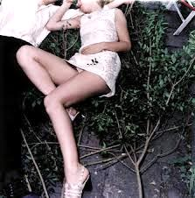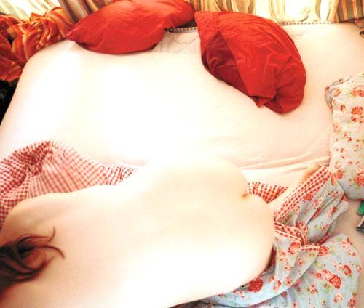
Phoebe Maas, Femke 1, 1999 Phoebe Maas, Nathalie 2, 2003
Obdivuji autorčiny neotřelé komorní kompozice a až malířský způsob podání barev. Ke zdroji své inspirace autorka poznamenává: „Důvod, abych chtěla vytvořit fotografii, může začít něčím malým. Křeslo, barva záclony (barvy jsou v mém díle velice důležité), způsob, jak se někdo předklání, osvětlení pokoje. Začíná to tím, co mě zajímá, sestavím okolo toho obraz a fotografie začíná pomalu získávat formu.“

mezi médii

V období před studiem na vysoké škole jsem byla zaměřená výhradně na médium malby. Vysoká škola mi umožnila rozšířit obzory a škálu užívaných výtvarných, uměleckých vyjadřovacích prostředků. Pro bezprostřední záznam situací odehrávajících se kolem nás je fotografie nejrychlejší a nejpřesnější možností. I když je mi malba stále nejbližším médiem, fotka se stala mojí oblíbenou. A při následném procesu malby mi velmi pomáhá. Umožňuje mi sledovat svět kolem mne v obrazech. Tyto obrazy jsou objektivní, popisné. Ačkoli zaznamenávám svoje vlastní zážitky, obrazy na fotografiích se s obrazy v mojí mysli, vzpomínkami na stejnou situaci, nemusejí shodovat. Proto v malířském procesu používám médium fotografie pouze jako prostředek k vybavení konkrétní vzpomínky. Z fotky může moje malba vycházet. Není však pouhým přepisem vyfoceného.
Někdy, při prohlížení některých starších fotek z rodinných alb, zejména těch již vyvedených v barvě, mi připadá minulost až zbytečně krutě pravdivá. A najednou zjišťuji, že se vlastně neshoduje s mými vzpomínkami na danou situaci. Lidská paměť je dokonalá ve své schopnosti zapomínat. Naštěstí má tendenci většinou vytěsnit nepříjemné vzpomínky, aby si mohla uchovat větší množství těch pěkných. Myslím, že to je důvodem, proč například starší lidé tak rádi vzpomínají na období svého mládí, či dětství. Nejspíš nebylo tak idylické, jak o něm vyprávějí. Čas brousí hrany, ponechává jen dojmy.
Přes všechnu důležitost, kterou pro mne fotografie jako možnost záznamu reality představuje, v poslední době stále častěji přemýšlím nad možností neexistence tohoto média. Nebyly by potom naše vzpomínky pravdivější, kdybychom si uchovali v paměti jenom to, co je pro nás nejhodnotnějším, nejsilnějším zážitkem? Nebyli bychom nuceni si při jejich prohlížení všímat ostatních zbytečných okolností, jež fotografie taktéž nemilosrdně zachytí, které nemají pro nás osobně žádnou subjektivní hodnotu.
Zamýšlím se tedy nad způsoby a postupy, jak zachytit významnou vzpomínku, představu, obraz vlastní mysli v jeho konkrétní podobě, ne však jako obecně známou objektivní skutečnost. Používám médium digitální fotografie jako možnost rychlého záznamu všední reality, kterou si však následně, po nějaké době, s vlastní emoční investicí, vybavím v podobě nevšední vzpomínky, jedinečného obrazu mojí mysli, provázeného určitým citovým rozpoložením. Rozdíl mezi záznamem fotografického obrazu, jehož vizuální složka se může shodovat s vizuální složkou vybavené vzpomínky, a obrazem mojí mysli, je právě citová hodnota, kterou pouhý obrazový záznam postrádá.
V tomto stádiu tvorby jsem byla zaměřena spíše na médium fotografie. Neustále jsem zaznamenávala vše kolem, co mne jen trochu zaujalo. Snad by se to dalo nazvat až posedlostí, která vyvrcholila koupí digitální zrcadlovky. V každé volné chvíli jsem seděla u počítače a v photoshopu jsem proměňovala fotografie v obrazy. Zkoumala jsem funkce a možnosti digitální fotografie. Kombinováním množství funkcí v grafickém programu jsem se nechala okouzlit transformací průměrně zdařilé fotografie v zajímavý obraz.

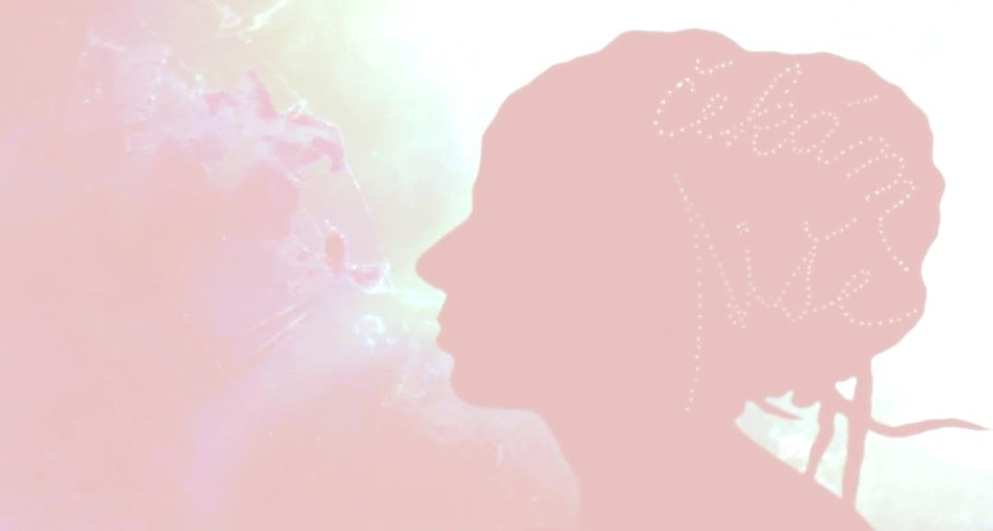

Takto pracovat mne po určitou dobu naplňovalo. Také člověk zpohodlní. Nemusí skákat kolem plátna. Jenomže nastane chvíle, kdy se veškeré další nové nepoznané možnosti techniky vyčerpají. A bolí z toho záda. A oči. Vzpomenu si na plátna. A že je hezké kolem nich tančit. Vidíte je svýma očima, ze všech úhlů, ne jen skrz plochu monitoru. Zjišťuji, že poslední digitální obrazy jsou si navzájem podezřele podobné. Uvědomím si, že pro úpravu fotografií používám stále stejný vzorec funkcí, dokonce snad i ve stejném pořadí. Technika poněkud omezuje. Nabádá člověka k opakování a zautomatizování postupů tak, jak se je hned ze začátku naučil používat.
Techniku jako takovou v žádném případě nezavrhuji. Jsem nesmírně vděčná za tento vynález a za to, že jej mohu dle libosti využívat. Myslím, že když ji člověk umí používat kreativně a pro dobrou věc, je často nenahraditelná. Ovšem chtěla-li bych podstatu své tvorby postavit pouze na bázi digitálních technologií, byla bych nucena se vždy pohybovat pouze v mezích, které mi dovolí rozsah pokroku. I když pominu nevýhody týkající se omezení, nelze zapomenout na fakt, který vnímám jako silně negativní.
Produkty vzniknuvší počítačově, čili dalo by se říci virtuálně, nikdy nebudou „živé“. Nikdy nemohou ze sebe vyzařovat takovou energii jako obrazy vznikající lidskou rukou. Digitální tisky zažijí svůj první kontakt s člověkem, až když jsou vlastně hotové. Zjistila jsem, že můj vlastní fotografický obraz, v porovnání s obrazy malovanými, mne jako výsledné dílo neuspokojuje. Chybí mi na něm viditelné tahy štětce, struktura plátna, hmatatelné vrstvy barev, či překrývající se průzračné lazury i pomyslné chyby, nepřesnosti. Postrádám bezprostřední kontakt s dílem v průběhu tvorby. Komunikaci. Interakci. Vůni. Intimitu. „Živá malba“ vyžaduje v průběhu jejího vzniku po svém tvůrci pozornost celého jeho těla. Když maluji, vnímám všemi smysly. Intenzita citu, který chovám ke svým vlastnoručně namalovaným obrazům, se nedá srovnat s těmi uloženými kdesi ve složce počítače. Myslím, že díky své jedinečnosti se nikdy nemůže strojová přesnost digitální práce dostat v pomyslném žebříčku hodnot výš, než „živá malba“.

„Cilem není malovat život, ale dát život malbě.“

malba
Zatoužila jsem opět po bezprostředním kontaktu s dílem. Trávit čas v jednom prostoru, v tichém intimním rozhovoru. Stále mám potřebu interpretace vzpomínek, představ. Jejich obrazy v podobě nafocených snímků je mi líto opustit. Jen bych si přála nějakým způsobem z nich vytěsnit popisnost pro fotografie tak příznačnou a zaměřit se především na záznam emoce, prožitku. Moje vzpomínky jsou v mnoha případech založeny na vizuálním základě. Je k nim však připojen také určitý jedinečný pocit. S vybavením vizuální vzpomínky se vynoří také vzpomínka pocitová. A naopak při emoci, kterou jsem již někdy cítila, tedy při vzpomínce pocitové, si vybavím vzpomínku vizuální, jež se k ní váže. Z toho jsem usoudila, že pokud budu chtít, mohu ze vzpomínky pocitové sestavit obraz a tímto obrazem pak následně opětovně vyvolat pocit. Bylo mým přáním na tomto principu svoji malbu založit. Zajímalo mne také, jestli tímto procesem nedojde k posunu původního významu vzpomínky.
Obohacením o nové zkušenosti a technické dovednosti se mi otevírají nové možnosti i v oblasti malby. Nezatracuji fotografii, nadále zůstává prvotním impulzem, prostředkem záznamu mých vzpomínek. Nalézám a postupně zdokonaluji metody, jak v pořízeném snímku zachovat pouze podstatné informace, opatrně z něj odstranit přílišnou popisnost. Zároveň dát pozor, aby se nevytratila konkrétní zamýšlená emoce. Takové představy lze dosáhnout prostřednictvím malby.
Fotografie však přetrvávají jako důležitá, výchozí součást mojí práce. Pomáhají mi zafixovat a nastudovat si tvary, kompozice, pohledy. Moje poslední malby z fotografických záznamů vycházejí. Nicméně nemám zájem vytvářet jejich pouhé reprodukce. Slouží coby vodítko pro vybavení vzpomínek, „obrazů mojí mysli“ a jejich pocitů. Než použiji fotografii jako východisko pro budoucí malbu, v grafickém programu ji zbavím nepodstatných rušivých elementů pro obraz postradatelných.
Médium malby s sebou nese tu výhodu, že se skrz něj do obrazu snáze vkládají vlastní jedinečné významy. Nejenom způsob záznamu a zachování dojmu z prožitého okamžiku, ale také zároveň i reakce na něj. V malbě by podle mého mínění mělo být něco navíc. Něco víc, než prostá skutečnost zachycená fotoaparátem. Může to být maličkost, nepatrný detail. Něco jedinečného. Něco intimního. Může to být něco napůl skrytého, význam, kterému do důsledku rozumí jenom sám autor, ale dává diváku možnost jeho subjektivního vnímání a pochopení díla. Podle mého názoru lze dílo interpretovat právě tolika způsoby, kolika páry očí je pozorováno.
„Obraz není předem hotov, vymyšlen a pevně rozvržen. Postupem práce se mění jako myšlenky. A je-li hotov, mění se stále dál podle duševního rozpoložení toho, jenž jej právě pozoruje. Obraz žije svůj vlastní život jako živá bytost a podléhá stejným změnám, jakým podléháme ve svém životě i my. To je zcela přirozené, protože obraz ožívá pouze v člověku, jenž jej pozoruje.“
To, co na umění a malířství mimo jiné také miluji, je skutečnost, že nikdy žádný umělec nemůže vytvořit naprosto stejné dílo jako jiný umělec a žádný divák se nemůže na dílo dívat stejným pohledem jako jiný divák. Umění je jedinečnost. Proto bych byla nerada, kdyby se jedinečnost z mého umění někdy vytratila. V období začátků experimentování a kombinací technik digitální a malířské jsem takovými pocity občas trpěla. Chvíli mi trvalo, než jsem se dokázala odpoutat od přebytečné přesnosti, k níž výchozí fotografie svádí. Předlohu bylo třeba značně přetransformovat, zjednodušit, stylizovat, rozbít.

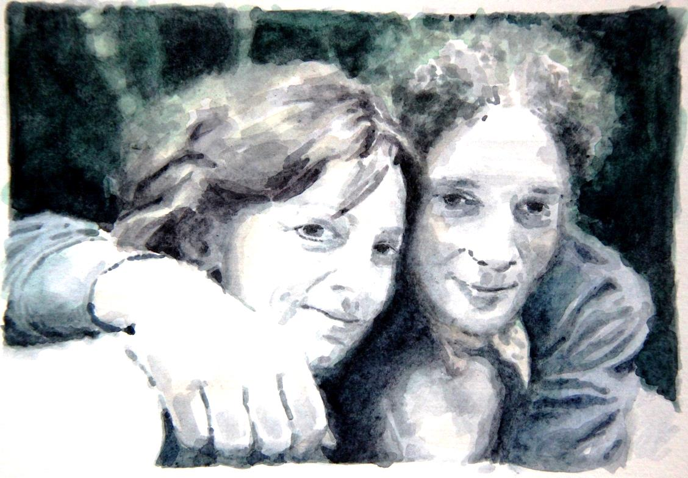
Maruška a Viktor, 15,5x23, akvarel na papíře
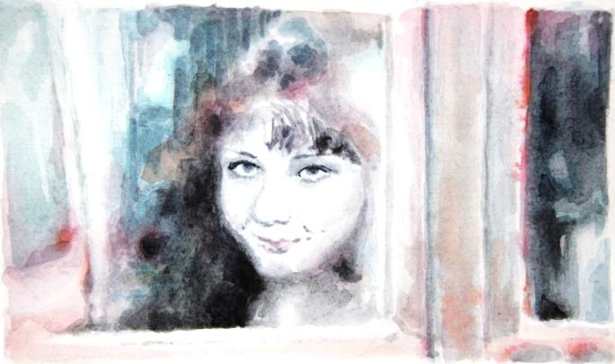
Hanka, 15,5x26,5, akvarel na papíře
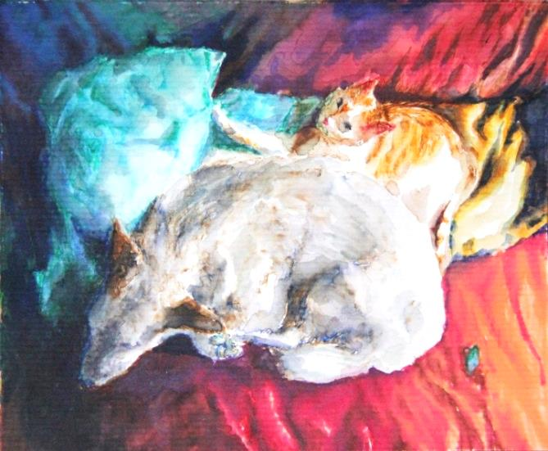
Berta a Bastien, 14x17, akvarel na papíře
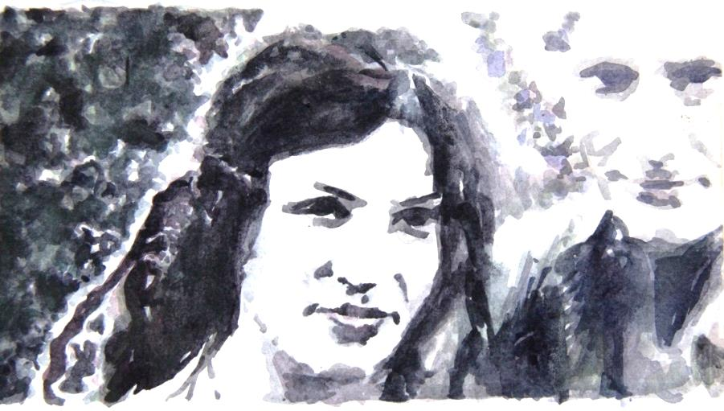
Bez názvu, 15,5x29, akvarel na papíře
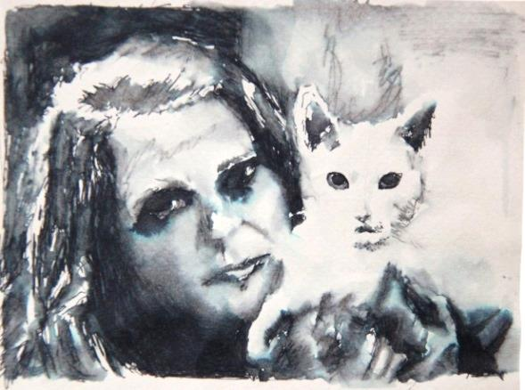
Eliška, 10,5x14,5, akvarel na papíře
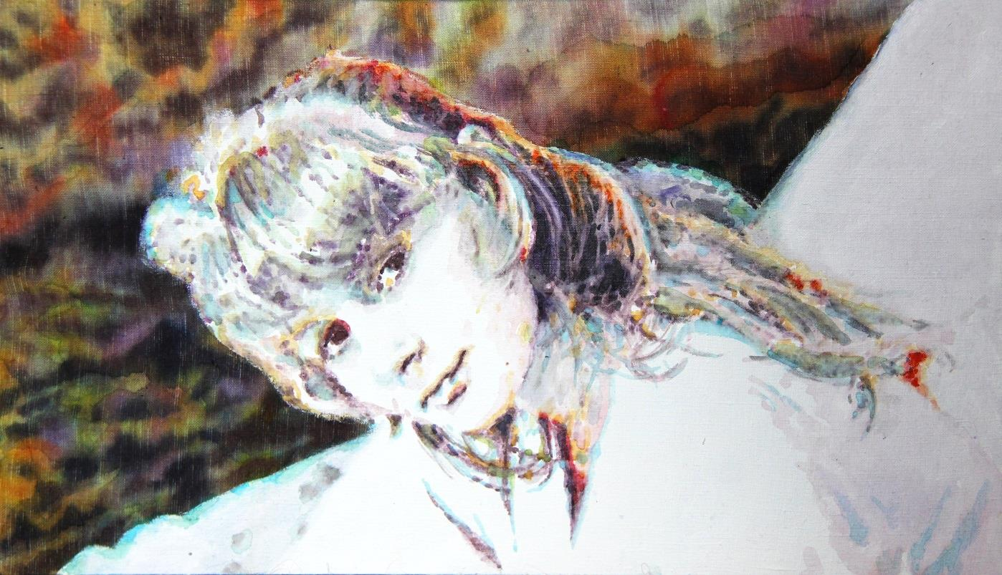
Hanka ll, 25x43,5, akryl a akvarel na plátně

Adriena šimotová:
„dojdu-li ve své práci docela identickému otisku těla, mám pocit, že je třeba se otočit a nastoupit cestu zpět. Za téměř absolutní splynutí se skutečností dál už cesta nevede. Asi to souvisí se stavem blízkosti a vzdálenosti. A i když já nikdy s distancí spekulativně nepracuji, přece jen se stále pohybuji mezi ní a blízkostí. Ještě nedávno jsem zcela mapovala teritorium těla a jeho otisky. Pro tuto chvíli se mi přímá tělesnost vytrácí, otisk sice existuje dál (dokonce někde otisk otisku), ale je to už otisk mnou vyřazených nebo vytrhaných šablon. Tělesnost přechází do intenzivně barevných skvrn, které jakoby pulsovaly na bílé ploše vědomí. Tedy spíš energie, kterou tělo vyzařuje, než pocit těla samotného. Použití pigmentu zdůrazňuje ono záření.“
Chci zachytit a interpretovat svoji vzpomínku, svoji nynější představu osobní vzpomínky, nechci ale sklouznout k nostalgii a sentimentu. Je obtížné nalézt rovnováhu mezi tvorbou, která má význam jenom pro mne a zároveň i její smysl pro diváka. Nerada bych nechala diváka úplně tápat ve své minulosti, citech a myšlenkách.
Důležité je vygenerovat také obecnou informaci, něco, co může divák sdílet spolu s autorem. Je sice hezké tvořit si pro sebe, a nezastírám, že z velké části to tak nedělám, ale mně samotné také často činí potíže orientovat se v příliš subjektivní interpretaci děl některých současných autorů. Někdy mám pocit, že umění přestávám rozumět, když nejsem schopna pochopit jednotlivá díla vystavená v galerii. Občas mám nutkání ptát se, zda není umění srozumitelné pouze pro několik vyvolených, znalých poměrů. Někdy mám pocit, že pokud bylo tvořeno nejen pro autora, ale také pro diváka, bylo vytvořeno pro určitou malou skupinu lidí pohybující se v autorově blízkosti, je tedy záležitostí značně privátní.
V takových chvílích mám dvě možnosti. Buď odejdu z galerie, kde jsem vystavena nepříjemným pocitům frustrace z neporozumění, a během několika minut zapomenu jméno autora a nechám pouze v klidu doznít celkový dojem z výstavy. V druhém případě, například, když mne na dílech kromě toho neporozumění také něco zaujme, či zvláštním způsobem zneklidní a nedá mi to na obrazy zapomenout, i přesto, že jim nerozumím, pokusím se najít, pátrat po dalších dílech autora, jeho původu, životopise atd. nejednou se mi tato detektivní činnost vyplatila a dala všemu smysl. Ukázalo se, že to nebyla jenom moje hloupost, to proč jsem nerozuměla.
„Žádný obraz nelze posuzovat jen jako jednotlivé dílo. Všechno, co umělec vytvoří, patří k jeho osobnímu vývoji, a proto by veškerá jeho tvorba měla být posuzována jako jednolitý celek.”
Na vině byla taky nevědomost a neznalost celého autorova konceptu, cesty, vývoje tvorby. S dalšími takovými podobnými zkušenostmi zjišťuji, že mnohá jednotlivá díla vytržená z autorova celkového kontextu nemusí dávat smysl. Jejich místo je mezi ostatními. Sama o sobě mohou být dobrými malbami, ale až společně tvoří celek, koncept mající smysl. Proto raději navštěvuji výstavy v zastoupení jednoho, nebo menšího množství autorů, kde mohu sledovat cestu jejich tvorby. Baví mne, když stojím před obrazem a představuji si, kterým způsobem se autor bude ubírat dále, jaký obraz a způsob malby bude následovat. Pobaví mne pak to překvapení, většinou předčí mé představy.
Tento jev jsem objevila a shledala zábavným také v rámci vlastní tvorby. Mnohdy si naplánuji několik obrazů naráz, ale protože je tvorba procesem dynamickým, posléze zjistím, že už jsem jinde, už jsem se posunula ve vývoji dál, a rozmalované dílo mne brzdí. V poslední době nechávám rozmalovaná plátna docela pravidelně. K některým se po čase vrátím, ale je to spíš z lítosti nechat obrazy neúplné. Většinou nedokážu navracet se ve vývoji zpět.
Myslím, že žádný z mých obrazů bych už podruhé nenamalovala stejně. Každé dílo mne obohatí novou zkušeností. Ať už mám na mysli zkušenost technologickou, malířskou, nebo zkušenost týkající se obsahového řešení obrazu, vždy to bude zkušenost nová, dosud nepoznaná, nově objevená, která v předchozím díle chyběla.
Zajisté je autor potěšen, když jeho práce vzbudí ohlas veřejnosti. Ale myslím si, že každý umělec, včetně mne, tvoří především pro sebe. Užívám si toho, mít svůj vlastní svět, moci v něm nechávat své myšlenky volně plynout, rozvíjet je, hledat a nacházet jejich souvislosti. Tvorba je neuvěřitelně široký, ale také bezpečný prostor pro získávání zkušeností. Cením si všech obrazů, které jsem namalovala, včetně těch „nepovedených“.
I kdyby byl některý z objektivního hlediska bezvýznamný, pro mne bylo důležité jej vytvořit. Může se stát předobrazem obrazu následujícímu. Nebo mi také může ukázat, že tudy cesta nevede. I negativní zkušenost s pokorou přijímám, neboť pomáhá formovat moji pozornost správným směrem. Všechna díla jsou významnými články spojujícími dohromady téma.
“Přestala jsem ulpívat na konečném produktu. Neznepokojuje mě špatný obraz. Stále se učím. Špatná zkušenost je stejně tak důležitým zjištěním, jako dobrá. Zjištěním jak dále ne. I tento poznatek považuji za přínosný. Nikoli odrazující.”

na velikosti záleží?

Zajímá mne míra intimní interakce mezi divákem a (vystaveným) dílem, vzhledem k velikosti jeho formátu. Záleží na velikosti? Tato otázka se mi do mysli stále vrací v určitých intervalech snad již od doby prvních pokusů mojí tvorby. A myslím, že jsem ještě stále nedospěla k nějakému obecně platnému závěru, dokonce ani k řešení definitivně platnému pro mne.
Dříve jsem o volbě velikosti formátu přemýšlela hlavně s přihlédnutím ke svým prostorovým, či finančním možnostem. Tvořit na území dva krát tři metry, které je zároveň vaším jediným soukromým místem, kde také spíte, učíte se, pracujete a trávíte většinu chvílí vašeho času, opravdu není ideální. Když pominu skutečnost, že se v něm nedá hnout, neexistuje nic protivnějšího, než při práci neustále dávat pozor, aby neukápla barva na nezakrytý kus podlahy, nebo abych samým zabráním se do tvorby nepostříkala stěny či nábytek. Nemluvě o těkavých výparech z olejových barev a terpentýnu, které prostě nevyvětráte. Spát dlouhodobě v takovém ovzduší je vážně o zdraví. Na druhou stranu, v tomto období byl můj vztah ke vznikajícímu dílu nadmíru, až fyzicky intimní. Byli jsme neustále spolu. I když jsem právě nemalovala, kdykoli padl můj zrak na rozmalované plátno, samovolně jsem o něm začala přemýšlet. Tyto obrazy jsem si hodně procítila. Díky pocitu přítomnosti a sounáležitosti s dílem se úskalí malého prostoru dají vydržet. Do jisté doby. Problém nastal ve chvíli, kdy jsem zjistila, že vývoj mé malby jaksi stagnuje. Malby najednou působily utahaně, jakoby bez energie. Omezující mi začal být charakter prostoru, ve kterém jsem se nemohla dostatečně rozmáchnout štětcem bez obav o poničení jeho vybavení. Na to navázala touha zvětšit rozměry formátů. Rozhodnutí obětovat kus ze své vlastí pohodlnosti a také nemalou peněžní částku každý měsíc, mne naučilo, že nepodléhat kompromisu se vyplatí. Koneckonců, přizpůsobovat se čemukoliv jsme nuceni v životě neustále. I proto je pro mne důležité pečovat o svůj svět tvorby, kde žádná přizpůsobení nemusí existovat. Pokud zde přistoupím ke kompromisu, je to jenom moje volba a moje zodpovědnost.
Přestože se již delší dobu ocitám v období „svobody formátu“, stále si nejsem jistá, jaké rozměry jsou pro mne nejvhodnější. Obávám se, že je zbytečné na tuto otázku hledat odpověď. Jednoznačná obecně platná odpověď pravděpodobně neexistuje. Záleží na momentální úrovni vývoje malby, na tématu, na spoustě rozličných okolnostech. Nejvíce asi na frekvenci návštěv ateliéru. Dlouhé prodlevy tvorbě neprospívají. Zapomíná se tak rychle. Měla jsem chuť vyzkoušet, jaké to je méně praktikovat a spíše o tématu přemýšlet. Rodily se zajímavé nápady. Často velmi detailně promyšlené, však na můj vkus až příliš vykonstruované. Málo intuitivní. Bez následné realizace však naprosto bezcenné projekty. Návrat do ateliéru byl bolestný. S hrůzou jsem zjistila, že moje absence zde neměla pro malbu významnější smysl. Najednou jsem trpěla nedostatkem inspirace.
„Není možné něco dokončit, dokud to nezačneme. Z toho důvodu ten, kdo začal, je mnohem blíže svému cíli, než ten, který nezačal nic. Již to je velká přednost: začít kresbu nebo obraz.“
Pierre Bonnard
Začít je nejtěžší. Strach je vždycky horší než skutečnost. Nechat za sebou obavy z toho, že už malovat neumím, že už jsem to zapomněla. Začínám na „bezpečných“ malých formátech. Strach z velkých pláten stále přetrvává. Teprve až pocítím omezení, svazujících těsných malých formátů, troufám si na ty rozměrnější. „Nakonec“ skončím u dvoumetrových pláten, až mi připadají docela malá.
Geoffrey Batchen uvažuje o velikostech formátu fotografie: „Podobně jako malby abstraktních expresionistů, zaplňují velkoformátové fotografie periferní i centrální vidění diváka, vtahují jej do svých složitých vzorů a hladkých barevných povrchů. Jejich velikost nutí k odstupu, jen tak je vůbec možné je pojmout vcelku.“ Zamýšlí se nad problémem neschopnosti vizuální percepce detailů i díla jako celku zároveň. Může se tedy stát, že divák zůstane ochuzen o úplný dojem z obrazu. V jeden okamžik není možné pozorovat detaily, aniž by se ze zorného pole nevytratily hranice obrazu. V tu chvíli jsme schopni vnímat jen výřez nacházející se přímo před námi. Ztrácíme kontakt s obrazem jako celkem, jednotlivé detaily se nespojí. „Takový pohled z blízka však nikam nevede. Podobně jako v případě Pollockových obrazů detaily sice mohou fascinovat, avšak neprozradí nic, co by divák neviděl již z odstupu.“
Batchen se zabývá otázkou estetického účinku díla v přímém vztahu k jeho velikosti. Byly by některé z velkoformátových fotografií vůbec zajímavé, kdyby byly malé? Médium fotografie umožňuje měnit rozměry formátů. Autoři mohou své práce, díky současným technologickým možnostem tisku, dle libosti zvětšovat, či zmenšovat.
Trendem dnešní doby je vytváření především větších verzí starších děl. Vyvstává tedy otázka: Kdy v tomto procesu začíná záležet na velikosti do té míry, aby obraz začal působit jinak, než ve své původní verzi? Je snad jedno, co chtěl autor vyjádřit velikostí formátu zvolenou pro původní originál? „Fotografie mohou být potencionálně provedeny v libovolné velikosti, avšak ve skutečnosti k nám přicházejí z určitých důvodů (technických, komerčních, estetických) v určitých velikostech.“
Myslím, že zde se autor článku dostává k podstatě rozdílu mezi fotografií a malbou. V malbě je originál vždy jen jeden. První vzniklé dílo se svojí originální barevností i původními rozměry. Všechny ostatní následující reprodukce budou už jen kopiemi. Co je však originálem v případě fotografie? První verze téhož negativu, nebo přímo negativ sám? A jak je tomu v případě digitální fotografie? Odpovědí na tyto otázky by možná mohla být subjektivní schopnost vnímání proměn tohoto média.
Stále více fotografie, kromě své vizuální úlohy, plní také funkci materiální, jako druh zboží. Toto je také nejspíš důvodem, proč jsou v posledním desetiletí tolik v oblibě velkoformátové tisky. Připouštím, že monumentální díla mohou být sama o sobě působivá už jen svou velikostí. Divák před nimi snadno zakusí pocit úžasu, ohromení. Stále však si myslím, že není možné docílit identické síly účinku jako u velkoformátových maleb. „…pro ocenění jejich velkolepě abstrahovaného zpodobnění světa je třeba se zříci jakékoli touhy po intimním vztahu s fotografickým obrazem.“
Jsme zvyklí, že nás neustále musí něco ohromovat. Když ne svojí novostí a originalitou, alespoň svojí velikostí. Přesně si vybavuji svůj pocit ohromení a fascinace, když jsem stanula před monumentálním dílem, ať už to byl obraz, budova, nebo skulptura. Ani by mne v ten moment nenapadlo pomýšlet na to, že by vztah mezi mnou a prohlíženým artefaktem měl vyvolat nějaký intimní pocit. Svojí velikostí samy tvoří odstup. Když jsem něčím ohromena, není to pocit fyzické blízkosti, naopak mne to nutí odstupovat do vzdálenosti tak bezpečné, abych byla schopna zrakem zachytit hranice díla. Myslím, že autor článku chce zdůraznit majestátnost velkoformátové fotografie. Možná je přímo určena k pozorování z dálky.
Často před takto velkými obrazy přemýšlím, zda by nepozbyly na své poutavosti, kdyby byly provedeny v menším formátu. Jestli jejich zajímavost není dána jenom monumentalitou a velkolepostí jejich rozměrů. Divák si připadá nicotný ve srovnání s jejich majestátní hrdostí, ve vztahu k velikosti lidské postavy. Čím větší obraz máme před sebou, tím větší odstup si od něj musíme udržovat, abychom byli schopni jej postihnout v celku.
Ale skutečně má Geoffrey Batchen pravdu, když píše, že pro percepci takto rozměrných snímků je využit zpravidla náš zrak, avšak je opomenuto procítit dílo srdcem? Opravdu v tak velkých obrazech paradoxně chybí prostor pro intimitu? I když autor článku připouští, že pověšení velké fotografie na zeď samo o sobě ještě nemusí diváka zbavovat potenciálně intimní zkušenosti, zdůrazňuje význam vzájemnosti vidění a dotýkání. Posuzuje možnost míry intimity především z hlediska privátního vztahu mezi prohlíženým snímkem a divákem.
Dalšími důležitými východisky pro prezentaci tohoto názoru je také hledisko historické a hledisko účelu fotografie. Dříve byly menší rozměry snímků běžné, stejně jako dnes se používaly coby upomínkové předměty zachycující vzpomínky na blízké osoby. Takové fotografie vyzařují intimitu již svým obsahem. Některé byly dokonce tak maličké, že bylo možné je nosit neustále při sobě, například v medailonku či přívěsku. V tomto případě považuji za intimní již jen představu, jak obraz milovaného člověka nosím s sebou, a skrytý pod oděvem se dotýká mého těla. Zde nehmotnost intimity nabývá až fyzických kvalit blízkosti. Souhlasím s autorem, že malé fotografie nutí diváka k detailnímu prohlížení. Může pocítit nadmíru intimní vztah s dílem, prohlíží-li si obrázek tak malý, že jej má v tu chvíli celý pro sebe. V tomto okamžiku je napojen na dílo, které vnímá jako jeden celek. Nemusí od díla odstupovat, pohybovat hlavou, téměř ani očima, aby si jej mohl důkladně prohlédnout celé i s veškerými detaily.
Na druhou stranu rozměrnější díla jsou našemu zraku jakoby iluzivně přiblížena, tudíž detaily jsou jasněji patrné. Batchen svůj hloubavý článek uzavírá několika větami: „Výzvou je pro fotografy vytvářet díla, jež vedou k emocionální výměně mezi fotografií a divákem. To není vůbec snadný úkol. Zdá se, že tak jako u mnoha jiných věcí i zde sice na velikosti záleží, na dovednosti však záleží více.“ Ačkoli se nepovažuji za fotografa, jako člověk milující i tvořící vizuální umění s těmito slovy mohu jen souhlasit.
Protože, jak jsem zjistila i po mnoha fotografických pokusech, jsem stále přece jen více orientována malířsky, přiměl mne tento článek k úvahám o volbě rozměru formátu v mé vlastní tvorbě. Jak jsem již uvedla v textu dříve, prošla jsem ve své dosavadní tvorbě rozmanitými obdobími doprovázenými střídáním velikostí formátů. Musím přiznat, že jistá míra intimity je obsažena v každém mém malířském pokusu. Jen někde možná vystupuje více na povrch, jindy je nutno ji objevit pod zdánlivě neosobním zevnějškem.
Můj postoj k výběru velikosti plátna celkem vystihuje výrok mého oblíbeného malíře, Marka Rhotka:
„Uvědomuji si, že malování velkých obrazů spočívá z historického hlediska v pokusu namalovat cosi velkolepého a pompézního. Hlubší důvod, proč takové obrazy maluji – a myslím, že to platí i pro jiné malíře, které znám –, spočívá v touze být velmi intimní a lidský. Namalovat malý obraz znamená, že se ocitáme mimo oblast své vlastní zkušenosti, že hledíme na zkušenost jako na stereotypní obraz nebo jako přes zmenšovací sklo. Jestliže však malujeme velký obraz, je jím člověk přímo pohlcen.
V otázce volby velikosti formátu přicházím tedy k závěru, že pro mne osobně, v roli autora, je každé z mých děl intimní. Ke každému z nich jsem si v průběhu jejich vzniku vytvořila vztah. Některé mám raději, než jiné, ale v každém je uložen kus mne. Malby velmi malých rozměrů na mne často působí něžně a křehce. Vztah mezi mnou a tak malým obrazem je značně důvěrný. U malých formátů, alespoň v kontextu mojí vlastní tvorby, pokládám za nezbytné, dokonce možná za důležitější, než v případě rozměrných pláten, vložit do nich konkrétní obsah. Alespoň v případě své vlastní tvorby vnímám sdělení obsahu intenzivněji v případě malých formátů. Respektive jsem zatím stále přesvědčena, že malé formáty nějaké sdělení musí nutně obsahovat, aby z důvodu svých nepatrných rozměrů nebyly přehlíženy.
Tím ovšem nechci tvrdit, že by v případě monumentálních pláten nebyl obsah důležitý. Pouze mám pocit, že na velkém obraze je práce s jeho formou jaksi efektivněji proveditelná. Během práce na rozměrném plátně se snadněji nechám malbou pohltit, neboť obklopuje celé moje tělo. Když jej maluji, jsem přímo fyzicky uvnitř něj. Při procesu malby malých formátů mi nezbývá, než si tento průnik pouze představovat.
K velkým formátům se budu vždy s láskou vracet, neboť mne zajímá a je pro mne nesmírně důležitá také forma. Způsoby a postupy, které si při malbě vytvářím, jsou cennými zkušenostmi. Zkoumat podrobně možnosti využití barev a tyto možnosti naprosto vyčerpat je mojí velkou zálibou a jedním z důvodů, proč vlastně maluji.
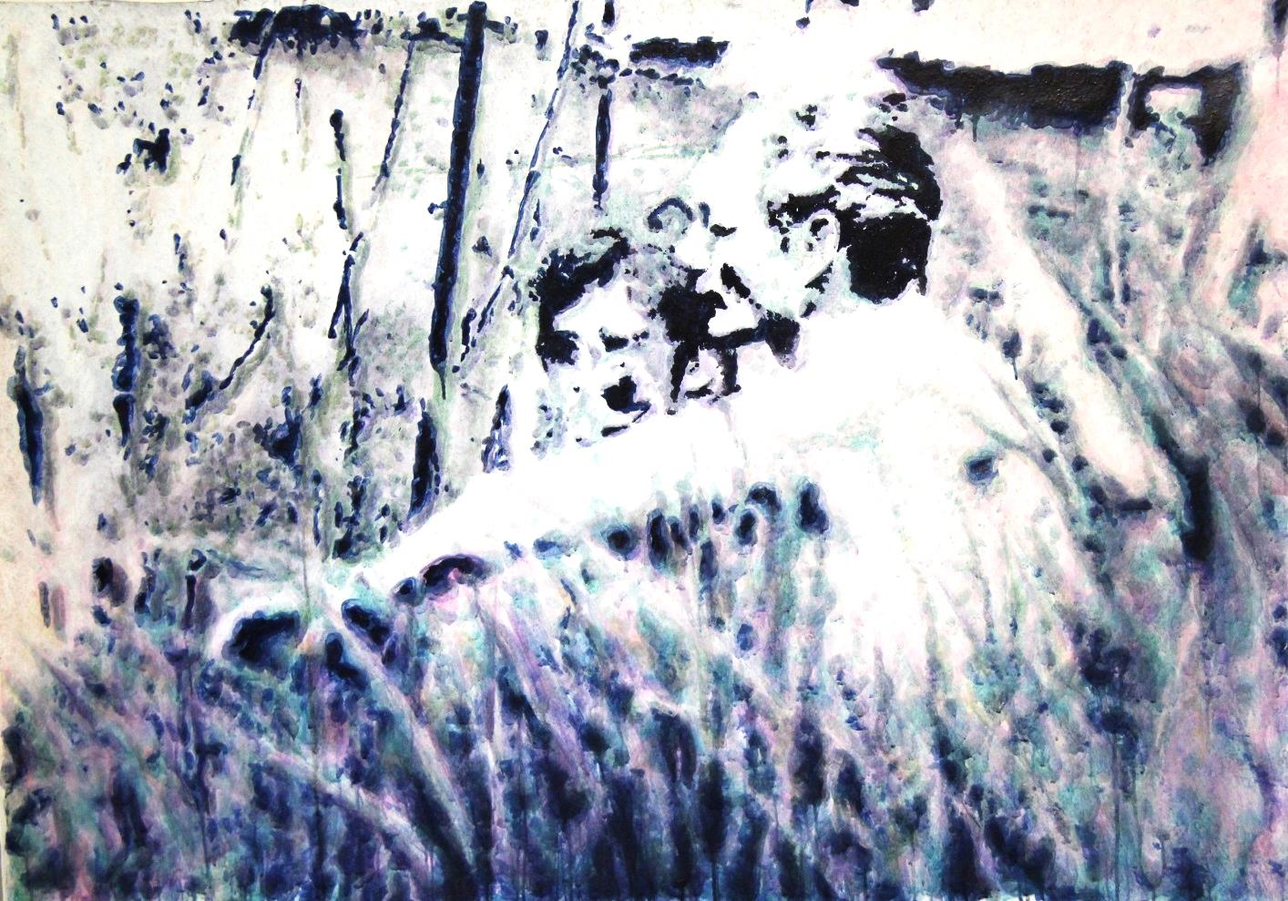
Šimšovic, 110x155, akryl na plátně
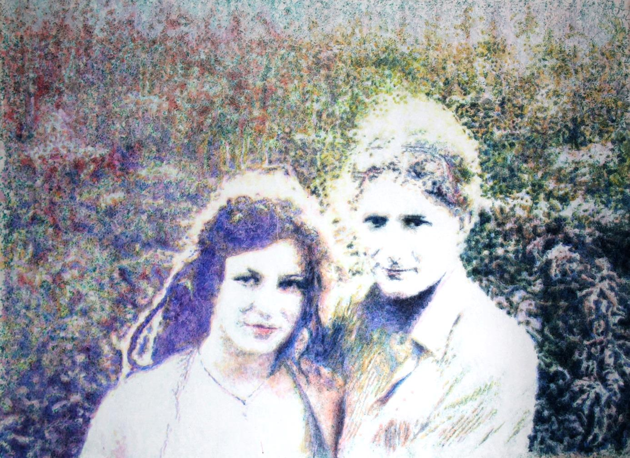
Mulkirigala, 160x220, akryl na plátně
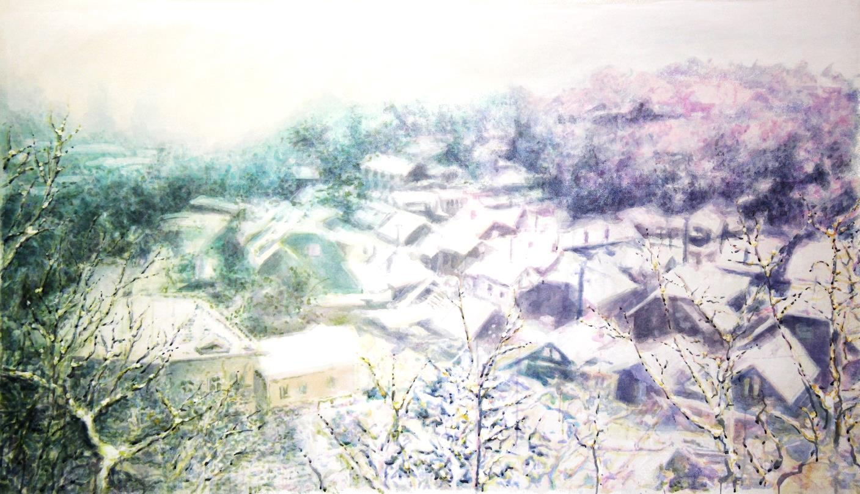
Kamenka, 120x200, akryl na plátně
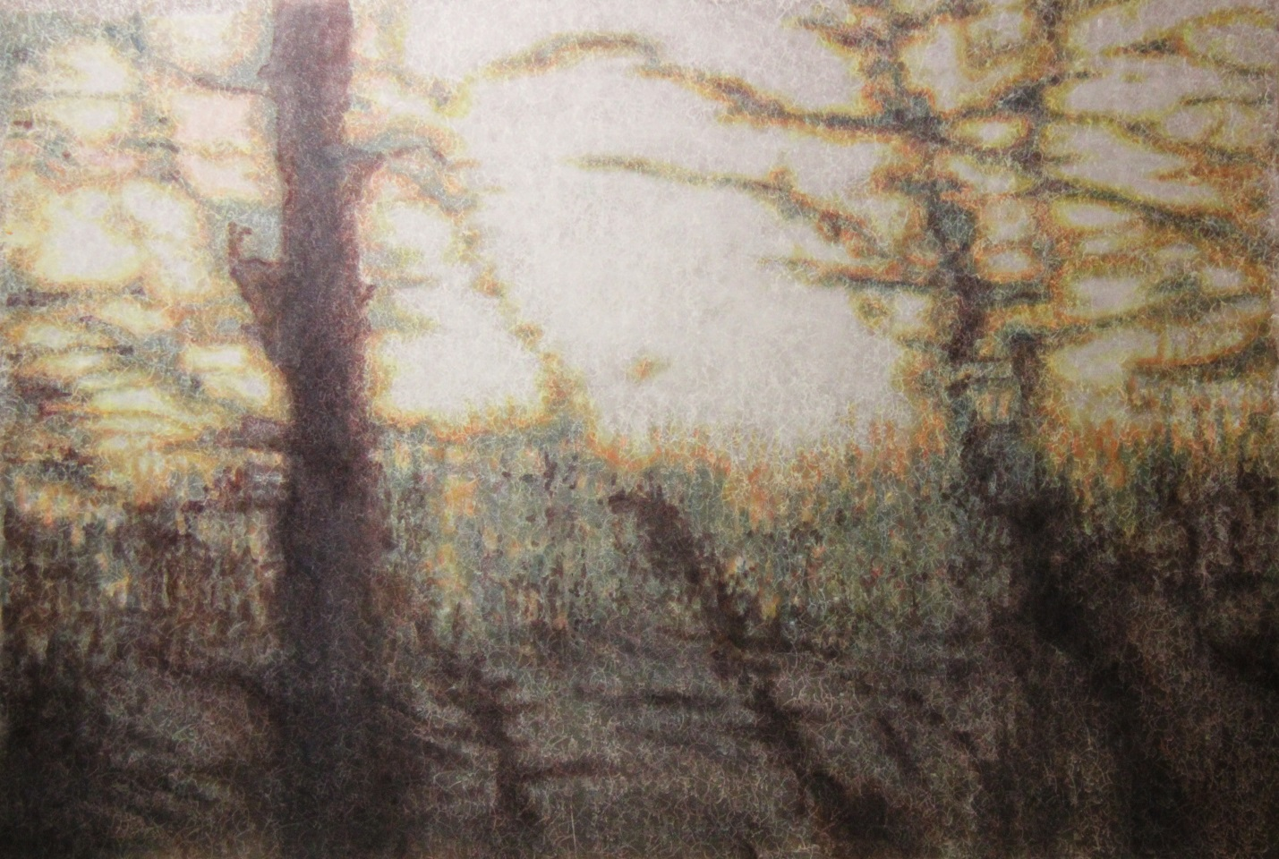
Cestou z Vídně, 150x200, akryl na plátně
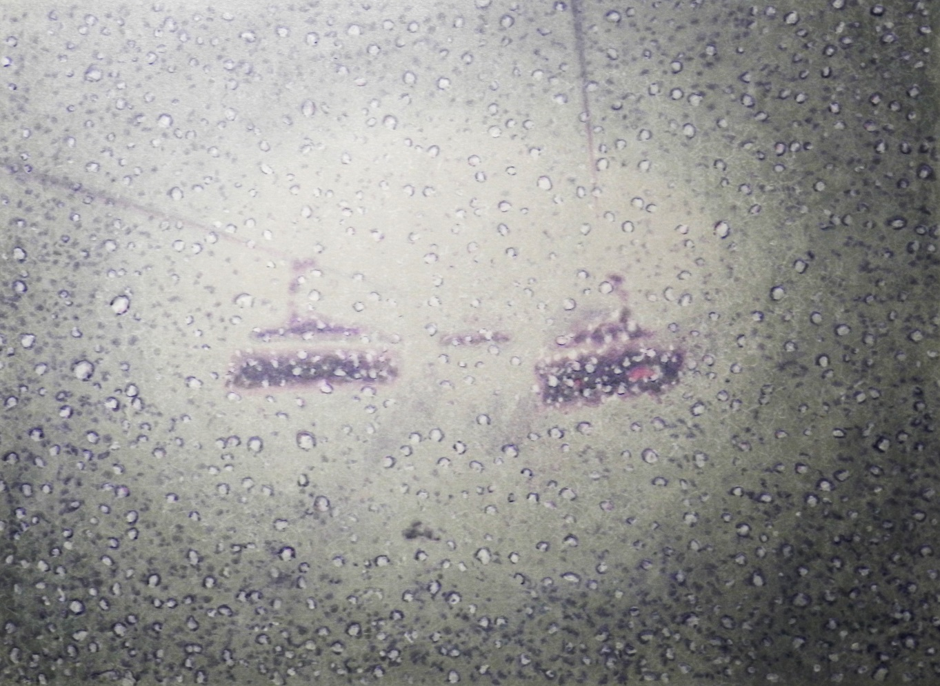
Stubaier Gletscher, 135x180, akryl na plátně

/ne/potřebnost slov

„Tvořit a posléze o tom mluvit je domýšlivost a bláhovost zároveň. V době, ve které žijeme, existuje desetitisíce pravd…“
Bedřich Dlouhý
Po úporných snahách o vysvětlení vlastních myšlenek a tvůrčích záměrů, si na tomto místě paradoxně dovoluji hloubavý text svojí diplomové práce poněkud zpochybnit, odlehčit jeho závažnost. Pokud si svoji tvorbu spojuji s intimitou a jejím hlavním námětem má být intimní prostor, považuji za tristní a protismyslné analyzovat a rozkládat ji v textu na jednotlivé elementární prvky. Myslím, že každé umění přílišným podrobným rozmazáváním svého smyslu, tohoto smyslu naopak pozbývá. Sama v roli diváka a „vnímatele“ uměleckých děl často lituji, že jsem si předem přečetla článek rozebírající autorovu současnou tvorbu, neboť je pak pro mne obtížnější pohlížet na díla pouze svým původním, „čistým“ pohledem.
„Nikdy nemůžeme jasně oddělit to, co vidíme, od toho, co víme.“
Omezuje mne to v nestranném vnímání díla. Mám tendenci v něm vyhledávat věci, o kterých autor článku hovořil. Brání mi zaujmout k dílu postoj založený výhradně na vlastním úsudku. Nevím, zda je to přirozené, nebo se nechávám příliš snadno ovlivnit názory zvenčí. Ale jsem spokojenější, když je mi dovoleno vytvořit si nejdříve svůj vlastní názor, nezaujatě na sebe nechat působit energii díla. Nesmírně mne těší chvíli setrvat s obrazem v tichém dialogu. Někdy mne osloví a vyvolá v mé mysli otázky. Zkoumám, jak je namalován. Zkouším hádat, co může znamenat znázorněný výjev. Často bych se pak chtěla dostat až k podstatě námětu s otázkou „proč?“. Nejspíš mé porozumění obrazu nebude totožné se záměrem autora, ani s porozuměním jakéhokoli jiného diváka. Vždy zůstane část díla skryta, vždy si část divák dotvoří sám. Proto je možné jedinečnost umění posuzovat z hlediska autora a jeho díla, ale každý pohled kteréhokoli diváka bude také vždy jedinečný.
„Žádný soubor vysvětlivek neobjasní naše obrazy. Jejich objasnění musí nutně vyvstat ze zažité zkušenosti s divákem. Vnímání umění je vskutku ‘svazek dvou duší’.“
Jakou máme jistotu, že výtvarný teoretik je schopen umělecké dílo rozklíčovat tak dokonale, aby dokázal přesně interpretovat autorovy myšlenky a všechny významy díla? Myslím, že ani rozsáhlý písemný text nikdy nemůže svojí verbální analýzou nahradit jediný pohled na dílo. Jakýkoli rozbor díla musí být pro prezentaci veřejnosti velmi zestručněn. Tudíž neexistuje šance tímto způsobem úplné poselství díla publiku předat.
Znalost širšího kontextu: „Mnohem častěji jsou napodobovány vnějškové projevy než jejich vnitřní důvod. Ale vnitřní důvody se hůře poznávají a také těžko objasňují.“ „problém vidím v tom, že aby bylo možno něco širšímu publiku vysvětlit (což je ostatně vždy spojeno s velmi omezeným časem), musí se to výrazně zredukovat a vlastně nějak převést na to, co už je známé. Tím se však negativně ovlivňuje percepce uměleckého díla, které tímto způsobem vlastně konzumentovi ve skutečnosti uniká.“
Sama sebe považuji založením za jedince především praktického. Přestože miluji krásu jazyka, zbytečné vršení slov a pojmů je mi často krajně nesympatické. Z jakého důvodu se snažit mluvit o něčem, co o sobě mnohokrát výstižněji dokáže promlouvat samo? Má-li být v umění zachováno kouzlo intimity, měli bychom nechat dílo v tichosti působit na naše smysly. Kdysi jsem dostala k narozeninám knihu, jejímž námětem je již mnohokrát analyzovaný a mnoha teoretiky popisovaný obraz Leonarda da Vinci, Mona Lisa. Ačkoli byl tolikrát zkoumán, stále je obestřen tajemstvím. Přestože kniha hovoří o jednom jediném obraze, je dosti obsáhlá. Nikdy jsem ji nedočetla. Bylo mi líto vědět všechny známé okolnosti kolem obrazu dřív, než jsem měla možnost spatřit jej na vlastní oči. Myslím, že bychom neměli obrazům krást jejich intimitu tím, že o ní budeme hovořit. Slova někdy ničí, co by mělo zůstat netknuto.

Slovy Stefana Miklova:
„V umění miluji intimitu a tajemství“

závěr

Na konci této analýzy mých niterných pocitů promítajících se do tvorby, přicházím k závěru, že moje tvorba neexistuje jen sama pro sebe. Netvořím umění jen pro umění. Důležitou funkcí vlastní tvorby, kterou osobně oceňuji mnohem více, je ta její rovina a funkce, která mne nutí procházet světem s otevřenýma očima. Pozorovat a přemýšlet o světě kolem sebe, o světě a dějích odehrávajících se a zasahujících do mého osobního a intimního prostoru. Umění a vlastní tvorba by nás měla učit vnímat život který žijeme, a jejím prostřednictvím se naučit jej prožívat intenzivně.
Aby však v tvorbě orientované takto subjektivně zůstala hodnota, kterou je s to ocenit také publikum, je nutné naučit se patřičnému odstupu a kritickému hodnocení vlastní práce. Odpovědí na otázku, zda existuje v umění prostor pro intimitu, tedy může být ano, ale pouze za předpokladu, že se autor dotkne tématu, které má obecnou platnost, a zároveň neztrácí svůj intimní charakter.
V opačném případě by bylo na místě se ptát spíše: Existuje v intimitě prostor pro umění?

„Je velmi nesnadné být moderním umělcem. Musí být docela v tomto světě a musí být zároveň pořád mimo něj. Musí jej žít a musí jej také vědět. Musí být docela ze své doby a musí být stále mimo ni. Být vidoucím a jít naslepo. Vyloučen ze společnosti a právě tam, kde tato společnost jde do budoucna. Je to velice těžké, ale to je právě to nezbytné.“
Jindřich Chalupecký

resumé
Doprovodný text této diplomové práce popisuje vývoj umělecké tvorby, která má za úkol objasnit otázky z tematické oblasti intimity v kontextu výtvarného umění. V několika kapitolách je téma intimního prostoru popsáno z různých úhlů pohledu a posuzováno z různých hledisek. Jejich společným cílem je nalézt odpověď na otázku, zda existuje ve výtvarném umění prostor pro intimitu a zároveň umělecké hodnoty zůstaly zachovány. Předmět práce je posuzován nejen ze strany odborníků a mistrů malířství, ale především na základě praktického výzkumu vlastní malby, která je hlavní částí mojí diplomové práce.
summary
The accompanying text of my diploma work describes development of my art creation that have the task clarify questions intimate thematic area in the context of fine arts. In the several chapters the theme Intimate area is described from different points of wiew and evaluated from various aspects. The main aim is discover answer to guestion whether is area for intimacy exist in the fine art and concurrently the artistic values would be conserved. Subject of my work is explored not only from art specialists and painting masters side but especially based on practical research my own paintings, that is the main part of my diploma work.

literatura

GOMBRICH, E. Příběh umění. Vyd. v češtině 2. (rev.), v Mladé frontě a Argu 1. Praha: Mladá fronta, 1997, 683 s. ISBN 8020406859.

HESS, Barbara. Abstraktní expresionismus. Editor Uta Grosenick. V Praze: Slovart, 2006, 94 s. ISBN 80-720-9840-3.

LAMAČ, Miroslav. Myšlenky moderních malířů. Praha: Odeon, 1989. 513s.

MACHALICKÝ, Jiří. České ateliéry: 71 umělců současnosti = Czech studios : 71 contemporary artists. 1. vyd. Praha: Art CZ, 2005, 519 s. ISBN 80-239-5528-4.

NAKONEČNÝ, Milan. Encyklopedie obecné psychologie. 2., rozš. vyd., v Academii vyd. 1., (1. vyd. v nakl. Vodnář, 1995, pod názvem Lexikon psychologie). Praha: Academia, 1997, 437 s. ISBN 8020006257.

RENNER, Rolf Günter a Michael Hulse ENGLISH TRANSLATION. Edward Hopper, 1882-1967: transformation of the real. Köln: Taschen. ISBN 978-383-6531-504.

ROTHKO, Mark. Umělcova skutečnost. Vyd. 1. Editor Stanislav Kolíbal. Praha: Arbor vitae, 2008, 101 s. De arte. ISBN 978-80-87164-05-1.

SILLAMY, Norbert. Psychologický slovník. 1. vyd. Olomouc: Univerzita Palackého v Olomouci, 2001, 246 s. ISBN 8024402491.

Vladimír Havlík - Soft spirit (1977-2006): [publikace k výstavám: Dům umění města Brna, 6.9.-15.10.2006 ; Muzeum umění Olomouc - Muzeum moderního umění, 18.1.-25.3.2007]. Brno: Dům umění města Brna, 2006. ISBN 80-700-9151-7.

diplomové práce

PETRŮ, Marianna. Bod zlomu. Kdy je obraz dokončen: Doprovodný text k diplomové práci. Brno: Masarykova univerzita, Fakulta pedagogická, Katedra výtvarné výchovy, 2011. 83 l.

WERNEROVÁ, Andrea. Souvislosti mezi kvalitou vztahu s rodiči v dětství a kvalitou prožívání partnerských vztahů v dospělosti z perspektivy teorie citové vazby. brno, 2012. Diplomová práce. Masarykova univerzita, Filozofická fakulta

periodika

Fotograf: časopis pro fotografii a vizuální kulturu/. Praha: Mediagate, 2002-, třetí, č. 4. ISSN 1213-9602.

Atelier: čtrnáctideník současného umění. Praha: 2012, 25-26. ISSN 1210-5236.

internet

ČT, Na plovárně s Jindřichem Štreitem, 24. 5. 2009. (http://www.ceskatelevize.cz/porady/1093836883-na-
plovarne/)

ČT, Kalendárium, 29. 8. 2010. (http://www.ceskatelevize.cz/porady/1095927644-kalendarium)

Dokument ČT, Jindra ze Sovince, 14.11.2006. (http://www.ceskatelevize.cz/porady/10096334869-jindra-ze-sovince/)

Dokument ČT, , Vzkaz Jindřicha Štreita, 5.8.2011. (http://www.ceskatelevize.cz/porady/10160488386-vzkaz/410235100151003-vzkaz-jindricha-streita/)

http://www.talent.cz/jindrich-streit

RENNER, Rolf Günter a Michael Hulse ENGLISH TRANSLATION. Edward Hopper, 1882-1967: transformation of the real. Köln: Taschen. ISBN 978-383-6531-504.
MACHALICKÝ, Jiří. České ateliéry: 71 umělců současnosti = Czech studios : 71 contemporary artists. 1. vyd. Praha: Art CZ, 2005, s.69 ISBN 80-239-5528-4.
WERNEROVÁ, Andrea. Souvislosti mezi kvalitou vztahu s rodiči v dětství a kvalitou prožívání partnerských vztahů v dospělosti z perspektivy teorie citové vazby. brno, 2012. Diplomová práce. Masarykova univerzita, Filozofická fakulta, s.41.
(BARTHES, R., Světlá komora. Vysvětlivka k fotografii. Bratislava: Archa 1994, 52s. in BATCHEN, G. Záleží na velikosti? FOTOGRAF, 2004, roč. třetí, č. 4, s. 3-5.)
MACHALICKÝ, Jiří. České ateliéry: 71 umělců současnosti = Czech studios : 71 contemporary artists. 1. vyd. Praha: Art CZ, 2005, s. 51. ISBN 80-239-5528-4.
(POLÁŠKOVÁ, Marie. Nesmrtelnost intimity?Veřejný vs. soukromý prostor v kontextu umění akce. Brno: FaVU VUT, 2008. Teze disertační práce, s.8)
LAMAČ, Miroslav. Myšlenky moderních malířů. Praha: Odeon, 1989.s 7.
MACHALICKÝ, Jiří. České ateliéry: 71 umělců současnosti = Czech studios : 71 contemporary artists. 1. vyd. Praha: Art CZ, 2005, s.219. ISBN 80-239-5528-4.
SILLAMY, Norbert. Psychologický slovník. 1. vyd. Olomouc: Univerzita Palackého v Olomouci, 2001, s164. ISBN 8024402491.
NAKONEČNÝ, Milan. Encyklopedie obecné psychologie. 2., rozš. vyd., v Academii vyd. 1., (1. vyd. v nakl. Vodnář, 1995, pod názvem Lexikon psychologie). Praha: Academia, 1997, s233. ISBN 8020006257.
NAKONEČNÝ, Milan. Encyklopedie obecné psychologie. 2., rozš. vyd., v Academii vyd. 1., (1. vyd. v nakl. Vodnář, 1995, pod názvem Lexikon psychologie). Praha: Academia, 1997, s232. ISBN 8020006257.
Tamtéž
NAKONEČNÝ, Milan. Encyklopedie obecné psychologie. 2., rozš. vyd., v Academii vyd. 1., (1. vyd. v nakl. Vodnář, 1995, pod názvem Lexikon psychologie). Praha: Academia, 1997, s232. ISBN 8020006257.
SILLAMY, Norbert. Psychologický slovník. 1. vyd. Olomouc: Univerzita Palackého v Olomouci, 2001, s.235 - 236. ISBN 8024402491.
NAKONEČNÝ, Milan. Encyklopedie obecné psychologie. 2., rozš. vyd., v Academii vyd. 1., (1. vyd. v nakl. Vodnář, 1995, pod názvem Lexikon psychologie). Praha: Academia, 1997, s233. ISBN 8020006257.
NAKONEČNÝ, Milan. Encyklopedie obecné psychologie. s.233 - 234
MACHALICKÝ, Jiří. České ateliéry: 71 umělců současnosti = Czech studios : 71 contemporary artists. 1. vyd. Praha: Art CZ, 2005, s.237. ISBN 80-239-5528-4.
Les notes de Bonnard, katalog výstavy Bonnard, Centre Georges Pompidou, Paris1984 inLAMAČ, Miroslav. Myšlenky moderních malířů. Praha: Odeon, 1989. S.367.
Vladimír Havlík - Soft spirit (1977-2006): [publikace k výstavám: Dům umění města Brna, 6.9.-15.10.2006 ; Muzeum umění Olomouc - Muzeum moderního umění, 18.1.-25.3.2007]. Brno: Dům umění města Brna, 2006. S.223 ISBN 80-700-9151-7.
ČT, Kalendárium, 29. 8. 2010. (http://www.ceskatelevize.cz/porady/1095927644-kalendarium)
ČR 3, Čajovna 3. 4. 2011, Josef Bolf Hostem Honzy Dědka, (www.rozhlas.cz/cajovna) in PETRŮ, Marianna. Bod zlomu. Kdy je obraz dokončen: Doprovodný text k diplomové práci. Brno: Masarykova univerzita, Fakulta pedagogická, Katedra výtvarné výchovy, 2011. 83 l.
Dokument ČT, Jindra ze Sovince, 14.11.2006. (http://www.ceskatelevize.cz/porady/10096334869-jindra-ze-sovince/)
Dokument ČT, Vzkaz Jindřicha Štreita, 5.8.2011. (http://www.ceskatelevize.cz/porady/10160488386-vzkaz/410235100151003-vzkaz-jindricha-streita/)
ČT, Na plovárně s Jindřichem Štreitem, 24. 5. 2009. (http://www.ceskatelevize.cz/porady/1093836883-na-plovarne/)
ČT, Krásný ztráty, Fotograf Jindřich Štreit a kněz František Lízna v baru u Michala Prokopa, 13. 2. 2007. (http://www.ceskatelevize.cz/porady/1096002521-krasny-ztraty/)
http://www.talent.cz/jindrich-streit
tamtéž
ČT, Na plovárně s Jindřichem Štreitem, 24. 5. 2009. (http://www.ceskatelevize.cz/porady/1093836883-na-plovarne/)
DOLANOVÁ, L. Phoebe Maas. Fotograf: časopis pro fotografii a vizuální kulturu/. Praha: Mediagate, 2002-, třetí, č. 4. s.18-21. ISSN 1213-9602.
tamtéž
tamtéž
DOLANOVÁ, L. Phoebe Maas. Fotograf: časopis pro fotografii a vizuální kulturu/. Praha: Mediagate, 2002-, třetí, č. 4. s.18. ISSN 1213-9602.
Pierre Bonard: Les notes de Bonnard, katalog výstavy Bonnard, Centre Georges Pompidou, Paris1984 inLAMAČ, Miroslav. Myšlenky moderních malířů. Praha: Odeon, 1989. s.366.
PICASSO, Pablo. Conversation avec Christian Nervos. Cahiers d art 1935. In: LAMAČ, Miroslav. Myšlenky moderních malířů. Praha: Nakladatelství československých výtvarných umělců, 1968. 104 s.
MACHALICKÝ, Jiří. České ateliéry: 71 umělců současnosti = Czech studios : 71 contemporary artists. 1. vyd. Praha: Art CZ, 2005, s.45. ISBN 80-239-5528-4.
ROTHKO, Mark. Umělcova skutečnost. Vyd. 1. Editor Stanislav Kolíbal. Praha: Arbor vitae, 2008, s.84. De arte. ISBN 978-80-87164-05-1.
PETRŮ, Marianna. Bod zlomu. Kdy je obraz dokončen: Doprovodný text k diplomové práci. Brno: Masarykova univerzita, Fakulta pedagogická, Katedra výtvarné výchovy, 2011. 83 l.
LAMAČ, Miroslav. Myšlenky moderních malířů. Praha: Odeon, 1989. S 367.
BATCHEN, G. Záleží na velikosti? Fotograf: časopis pro fotografii a vizuální kulturu/. Praha: Mediagate, 2002-, třetí, č. 4. s. 3-5. ISSN 1213-9602.
BATCHEN, G. Záleží na velikosti? Fotograf: časopis pro fotografii a vizuální kulturu/. Praha: Mediagate, 2002-, třetí, č. 4. s. 3-5. ISSN 1213-9602.
BATCHEN, G. Záleží na velikosti? Fotograf: časopis pro fotografii a vizuální kulturu/. Praha: Mediagate, 2002-, třetí, č. 4. s. 3-5. ISSN 1213-9602.
BATCHEN, G. Záleží na velikosti? Fotograf: časopis pro fotografii a vizuální kulturu/. Praha: Mediagate, 2002-, třetí, č. 4. s. 3-5. ISSN 1213-9602.
BATCHEN, G. Záleží na velikosti? Fotograf: časopis pro fotografii a vizuální kulturu/. Praha: Mediagate, 2002-, třetí, č. 4. s. 3-5. ISSN 1213-9602.
Tamtéž
HESS, Barbara. Abstraktní expresionismus. Editor Uta Grosenick. V Praze: Slovart, 2006, s72. ISBN 80-720-9840-3.
MACHALICKÝ, Jiří. České ateliéry: 71 umělců současnosti = Czech studios : 71 contemporary artists. 1. vyd. Praha: Art CZ, 2005, s.75. ISBN 80-239-5528-4.
GOMBRICH, E. Příběh umění. Vyd. v češtině 2. (rev.), v Mladé frontě a Argu 1. Praha: Mladá fronta, 1997, 683 s. ISBN 8020406859.
ROTHKO, Mark. Umělcova skutečnost. Vyd. 1. Editor Stanislav Kolíbal. Praha: Arbor vitae, 2008, s.48. De arte. ISBN 978-80-87164-05-1.
ŠŤASTNÝ, Jaroslav. Ven z každé klece. ATELIER, 2012, ročník 25, č.25-26, s 1-2.
MACHALICKÝ, Jiří. České ateliéry: 71 umělců současnosti = Czech studios : 71 contemporary artists. 1. vyd. Praha: Art CZ, 2005, s.243. ISBN 80-239-5528-4.
MACHALICKÝ, Jiří. České ateliéry: 71 umělců současnosti = Czech studios : 71 contemporary artists. 1. vyd. Praha: Art CZ, 2005, 519 s. ISBN 80-239-5528-4.

